

Corso di Laurea in Informatica Umanistica

Relazione

**La narratività nei learning object:**

**lo storytelling interattivo**

**Candidato:** *Paolo Luzzi*

**Relatore:** *Marcello Giacomantonio*

**Correlatore:** *Mirko Tavosanis*

Anno Accademico 2010-2011

Sommario

**Abstract** 3

**Introduzione** 5

La narratività nei learning object: lo storytelling interattivo 5

**Capitolo 1** 9

Perché utilizzare le storie 9

**Capitolo 2** 18

Il concetto di interattività 18

**Capitolo 3** 23

Lo story telling interattivo 23

**Capitolo 4** 30

Strutture e strategie 30

**Capitolo 5** 40

L'uso dei verbi 40

Un’ ipotesi di realizzazione per lo storytelling interattivo 42

**Capitolo 6** 49

Dal verbo alla frase: gli eventi 49

**Capitolo 7** 55

Determinare il comportamento del sistema 55

**Capitolo 8** 75

La funzione del narratore: drama manager e storybook 75

**Capitolo 9** 80

Una storia interattiva 80

**Capitolo 10** 87

Possibilità di sviluppo e conclusioni 87

**Opere citate** 94

# Abstract

Il lavoro mostrato in questa tesi ha origine dallo studio del volume di Chris Crawford “*Chris Crawford on interactive storytelling*”. Crawford affronta la tematica dello storytelling interattivo quale approccio per la progettazione di software particolari, utili a trasmettere in maniera efficace dei contenuti narrativi.

Un altro importante contributo a questa tesi è costituito da Lev Manovich che, con il volume “*The Language of New Media*”. In questo libro, Manovich, offre una prima e sistematica teoria sui nuovi media, mostrando le radici storiche e culturali dei media tradizionali e analizzando le categorie e le forme uniche dei nuovi media, quali interfacce e database. Altre fonti degne di citazione, comprendenti volumi, articoli e siti web, sono riportate nelle note e nella bibliografia

Nel primo capitolo vengono descritte le teorie cognitive che dimostrano l’efficacia dello storytelling interattivo. Un ruolo di particolare importanza è assunto dalle teorie di Stephen Mithen sulla fluidità cognitiva, che ipotizza le origini cognitive di arte, scienza e religione. Tra queste attività è compresa la narrazione, caratteristica centrale dello storytelling interattivo.

Nel secondo capitolo viene affrontata la questione relativa all’interattività, che costituisce un altro cardine della tecnica studiata. Nel capitolo viene fornita una definizione del concetto di interattività e ne vengono descritte le caratteristiche fondamentali, di cui la più importante è relativa alla possibilità di scelta offerta all’utente; scelta che si concretizza in un contesto generato in maniera dinamica.

Nei due capitoli successivi viene definito in cosa consista lo storytelling interattivo, cioè un connubio tra narrazione e interattività, un modo efficace per veicolare contenuti e che si distingue dalla maggior parte dei media tradizionali. Inoltre si ipotizzano delle strategie di attuazione, in cui si dimostra come il modo più adatto a perseguire tale scopo sia costituito dall’allestimento di un linguaggio specifico comprensibile sia all’utente che al computer. Importanti in questo senso, i contributi forniti dalle teorie di Noam Chomsky e dalle competenze acquisite nel campo del trattamento computazionale dei dati relativi al linguaggio.

In seguito vengono illustrate le tecniche effettivamente utilizzate nella realizzazione del prototipo, in che modo viene consentito all’utente di comporre le frasi relative alle azioni del protagonista. Il tipo di interfaccia utilizzata viene descritta come *parser inverso*, un sistema che permette all’utente di selezionare le parti del discorso all’interno di un vocabolario di termini disponibili. Inoltre viene descritto come il sofware esegua il parsing dei dati e sia in grado di allestire delle risposte adeguate all’azione del protagonista.

Infine vengono mostrate le caratteristiche delle applicazioni attualmente esistenti, quali *Façade* e *Storytron*, e presenti sul mercato. Importanti sono anche le ricerche attualmente condotte nel settore dello storytelling interattivo, ad esempio quelle condotte dal gruppo di ricerca *Ive Lab* presso la Teesside University. Inoltre vengono ipotizzate le possibilità di sviluppo più o meno prossime nel campo dello storytelling interattivo, quali ad esempio l’utilizzo di un sistema di riconoscimento del linguaggio naturale, la trattazione computazionale delle emozioni e l’implementazione di sistemi a inferenze logiche.

Di seguito vengono mostrate due videate relative al prototipo realizzato, la prima relativa all’introduzione guidata e la seconda relativa alla narrazione degli eventi.

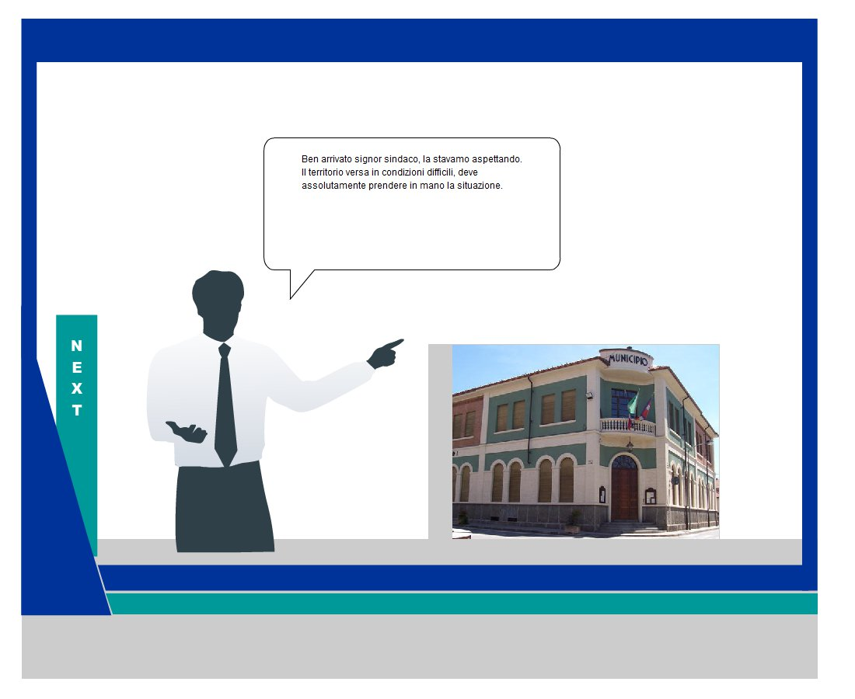

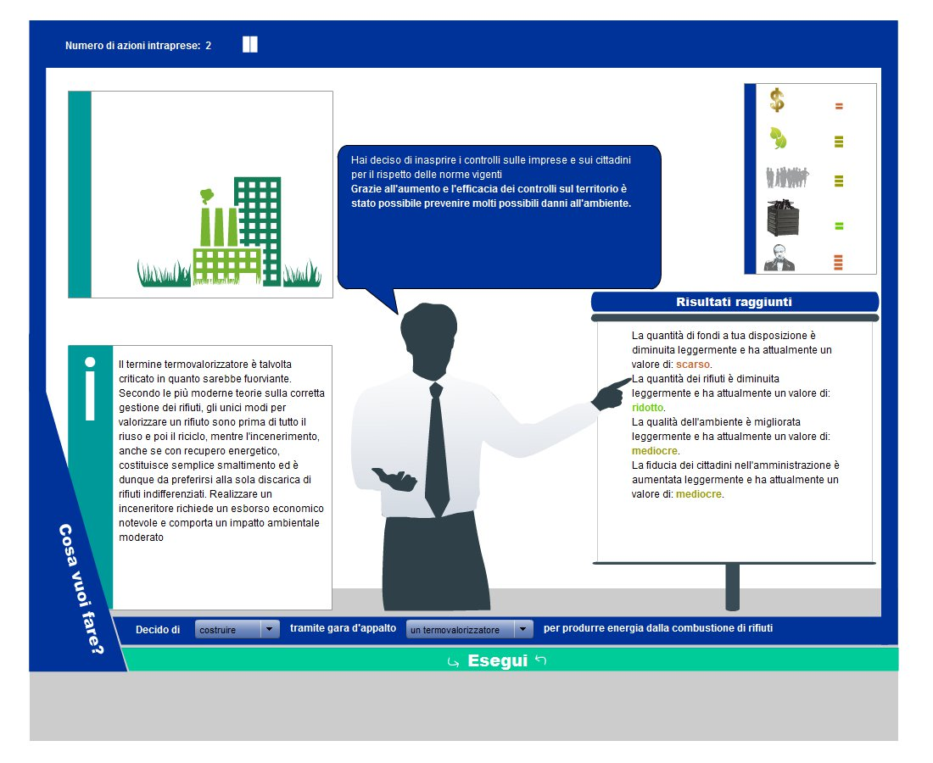

# Introduzione

## La narratività nei learning object: lo storytelling interattivo

Con il termine *story telling interattivo* si definisce un approccio di tipo narrativo ad un ambiente interattivo. Il termine è stato coniato da Chris Crawford, ex-programmatore della nota casa produttrice di videogames Atari. Crawford è stato il leader di un movimento definibile pionieristico per quanto riguarda il mondo dei videogames, contribuendo in prima persona allo sviluppo di numerosi titoli degni di nota. Nel 1992 decise di abbandonare la Atari per dedicarsi completamente al suo personale progetto di sviluppo, lo story telling interattivo.

Originariamente applicato al mondo videoludico, lo story telling interattivo è più inquadrabile come filosofia di progettazione piuttosto che tecnica di sviluppo. Ben presto ci si è resi conto della versatilità ed efficacia di questo approccio, soprattutto in termini di coinvolgimento dell'utente.

Il concetto principale è fornire all'utente non una storia precostruita nella quale l'utente possa procedere in maniera lineare affrontando prove e risolvendo i problemi posti, bensì ideare un vero e proprio mondo interattivo nel quale l'utente possa crearsi autonomamente il percorso. Il sistema creato reagisce al comportamento dell'utente e fornisce gli elementi necessari al proseguimento della storia.

Il ruolo del designer è totalmente differente nell'utilizzo di questa tecnica, si può definire come *story builder* o *story teller*. Lo story builder pianifica delle regole in base alle quali l'utente possa *navigare* all'interno della storia.

Questo approccio sicuramente deve qualcosa agli studi effettuati agli inizi degli anni '70 sugli *automi cellulari*, il cui scopo è dimostrare come sia possibile far emergere comportamenti simili alla vita partendo da semplici regole base; un esempio molto conosciuto è il *Game of Life* di John Conway.

In questa tesi si descrive come la tecnica dello story telling interattivo possa essere applicata con successo ad un contesto di *e-learning*, più specificatamente è stato realizzato un *learning object* (di cui più avanti ne verranno illustrati i principali aspetti progettuali) utilizzando la tecnologia di Adobe Flash CS4 insieme al linguaggio di scripting *ActionScript* *3.0* e il *metalinguaggio* *di markup XML*.

Lo story telling interattivo si presta agevolmente al contesto di e-learning, in particolare per lo sviluppo di singoli learning object*.*

"Un learning object (*LO*) è una risorsa digitale, finalizzata ad un obiettivo formativo, dedicata allo svolgimento di una funzione di studio nel quadro di una sessione di apprendimento, riutilizzabile in percorsi diversi, operante su un *LMS[1]*."[2]

Lo scopo del learning object è appunto svolgere la funzione di una sessione di apprendimento; è proprio in questa funzione che lo story telling interattivo può rappresentare quella marcia in più che consenta di sviluppare un apprendimento significativo, grazie alla capacità di coinvolgimento dell'utente e soprattutto all'efficacia nel trasmettere un determinato contenuto didattico e/o narrativo.

La definizione di apprendimento significativo fa riferimento ad un processo al termine del quale il discente apprende un significato. Il processo deve garantire caratteristiche di memorizzazione e ritenzione a lungo termine dei concetti appresi. D. P. Ausubel, psicologo statunitense e studioso dei processi cognitivi nel campo dell’educazione, contrappone l’apprendimento meccanico all’apprendimento significativo. Il primo è relativo alla memorizzazione non strutturata di nozioni, il secondo fa riferimento ad un processo di graduale inserimento dei concetti all’interno del quadro conoscitivo pregresso, che funziona da organizzatore di informazioni.[3]

L’apprendimento significativo è basato sull’esperienza piuttosto che sulla ricezione, in grado di attivare interessi vitali nel soggetto che viene coinvolto anche sul piano emotivo. L’apprendimento significativo, quindi va inteso come partecipazione globale da parte del soggetto e richiede un impegno sia sul piano conoscitivo che su quello emozionale. E’ inoltre importante la componente motivazionale, in quanto il soggetto deve essere adeguatamente stimolato, in modo da offrire un rinforzo al desiderio di comprensione e alla curiosità nell’operare che esso può manifestare.

I videogames si sono sempre distinti per la grande capacità di attrarre e coinvolgere l'utente, non più spettatore ma protagonista dell'evento.

Occorre precisare, però, che lo story telling interattivo non è legato all'ambito videoludico, non è un videogioco educativo. Un sistema progettato con questa tecnica è solo lontanamente paragonabile ad un videogioco, il ruolo di giocatore non esplicita esaustivamente ciò che l'utente *fa* all'interno del sistema. L'utente è il protagonista all'interno di quello che è il mondo interattivo, definito *story world*, progettato dallo story builder.

Nell'e-learning esistono già quelle che vengono chiamate simulazioni giocate o *gaming simulation*, si può citare ad esempio la *BGS* (*business game simulation*) del *mercato agricolo[4]* che offre un ottimo modello di gaming simulation per l'e-learning. In una simulazione giocata il player assume un ruolo, interagisce con gli altri giocatori confrontandosi con un modello matematico e con le regole del gioco vero e proprio.

Nonostante possa, per certi aspetti, possa essere ritenuto simile ad una BGS, in uno storyworld il player interagisce con degli *attori elettronici* in grado di simulare dei comportamenti realistici; nell’ambito di un contesto narrativo, l’utente compie decisioni che non sono necessariamente corrette o errate, ma che comportano determinate conseguenze nello story world e negli attori stessi.

I campi di applicazione della tecnica di story telling interattivo sono potenzialmente molteplici:

* Istruzione: quella per l'infanzia, ad esempio, agevolata dall'alto tasso di coinvolgimento e alla sicurezza degli attori-insegnanti, grazie anche alla possibilità di sviluppare interfacce estremamente semplici ed intuitive.
* Formazione aziendale: un impiegato in prova può addestrarsi con degli attori-clienti senza rischi di insuccessi reali.
* Formazione dei dirigenti: un manager può sperimentare gli effetti di determinate decisioni sul morale degli attori-dipendenti.
* Formazione internazionale e comunitaria: un diplomatico può imparare come evitare spiacevoli fraintendimenti culturali nell'ambito di trattative.
* Accademie e scuole di formazione militari: un soldato può esplorare gli aspetti culturali dell'interazione con degli attori-civili in territori sensibili, o i limiti etici da rispettare nell'interrogare un attore-prigioniero.
* Disabilità: uno studente autistico può apprendere in maniera sicura e strutturata da un attore-insegnante.

Lo storytelling interattivo, quindi, è una strategia per veicolare dei contenuti narrativi, che si presta particolarmente a svolgere una funzione didattica, in maniera da consentire all’utente di sviluppare apprendimento significativo. Il cuore dello storytelling interattivo è costituito dall’insieme delle soluzioni tecnologiche che permettono un alto livello di interattività da parte dell’utente con gli attori digitali e con la narrazione stessa; interattività che costituisce la caratteristica fondamentale per mettere in atto quel processo esperienziale necessario all’apprendimento.

Nel corso della tesi verranno affrontati, oltre agli aspetti progettuali dello story world realizzato, tre diversi aspetti relativi allo story telling interattivo. In primo luogo verranno analizzati gli aspetti teorici e filosofici dello story telling, successivamente si passerà agli aspetti tecnici e progettuali. Infine verranno illustrate diverse implementazioni, che per alcuni limiti non è stato possibile includere nel progetto, e possibili scenari futuri che lo story telling interattivo consente di ipotizzare, nonchè altre applicazioni già esistenti o ancora in fase di sviluppo.

# 

# Capitolo 1

## Perché utilizzare le storie

Prima di parlare di storie e di storytelling è necessario fare una premessa sulla natura della funzione cerebrale. Chris Crawford parla della narrazione come di un’abilità sviluppata dall’essere umano per svolgere determinate funzioni, in particolare quando si rende necessario comunicare informazioni complesse.

Secondo Crawford, il cervello umano si è evoluto in risposta ai problemi posti, sviluppando diverse abilità, ognuna risultato dell’interazione tra le differenti regioni cerebrali.

In base alla tipologia del problema si richiamano degli schemi che possono essere definiti come *moduli mentali*, viene posto a confronto il problema con questi moduli, spesso combinandoli tra loro, e si ricerca una soluzione adatta.[5]

La teoria della *fluidità cognitiva[6]* è il risultato delle ricerche condotte da Steven Mithen, esposte nel libro *The Prehistory of the Mind*. La teoria descrive l’evoluzione della modularità della mente, dagli uomini primitivi fino alla moderna funzione cerebrale umana. Le ricerche condotte da Mithen sono incentrate sulle origini e sullo sviluppo di arte, religione e scienza, anticamente confinate in specifici domini: strutture mentali modulari isolate, necessarie alle capacità sociali, materiali e alla comprensione dei fenomeni naturali. Secondo Mithen, con l’avvento dell’uomo moderno, le barriere tra un dominio e l’altro sono state ampiamente rimosse e, di conseguenza, la cognizione è diventata più fluida, con costanti possibilità di interazione tra un modulo e l’altro.

La funzione cerebrale è talmente complessa che è impossibile localizzare e separare un modulo dall'altro, pertanto individuare i diversi moduli è un processo soggettivo in cui ognuno può fornire una descrizione leggermente differente da un'altro.

I moduli mentali più comunemente riconosciuti sono principalmente quattro:

* **Visuale-spaziale**: gestisce la percezione visiva e l'immaginazione spaziale. Si basa sul riconoscimento di pattern.
* **Sociale**: gestisce le relazioni con gli altri individui. Anch'esso è basato sul riconoscimento di pattern.
* **Storia naturale**: può essere considerato come un database di eventi riguardo ciò che circonda l'individuo, identificabile con l'ambiente circostante, ed è preposto all'analisi in maniera logica di tali eventi attraverso elaborazioni di tipo sequenziale.
* **Linguaggio**: consente la comunicazione sia all'interno della funzione cerebrale e tra i moduli mentali stessi, sia verso l'esterno e gli altri individui. Anch'esso è basato su elaborazioni di tipo sequenziale.

I moduli mentali sono in costante interazione tra loro, ad esempio il modulo di storia naturale spinge l'individuo a porsi domande riguardo le cause dei fenomeni che osserva nell'ambiente circostante (interazione tra modulo visuale-spaziale e storia naturale).

L'interazione tra il modulo di storia naturale e il modulo sociale fa in modo che l'essere umano escogiti una risposta plausibile ad un fenomeno: è così che sorgono le religioni panteistiche.

La scienza, invece delle relazioni sociali, necessita di elaborazioni di tipo sequenziale, sillogismi e deduzioni fornite dal modulo del linguaggio.

L'interazione, perciò, tra storia naturale e linguaggio produce risposte scientifiche agli stessi fenomeni.

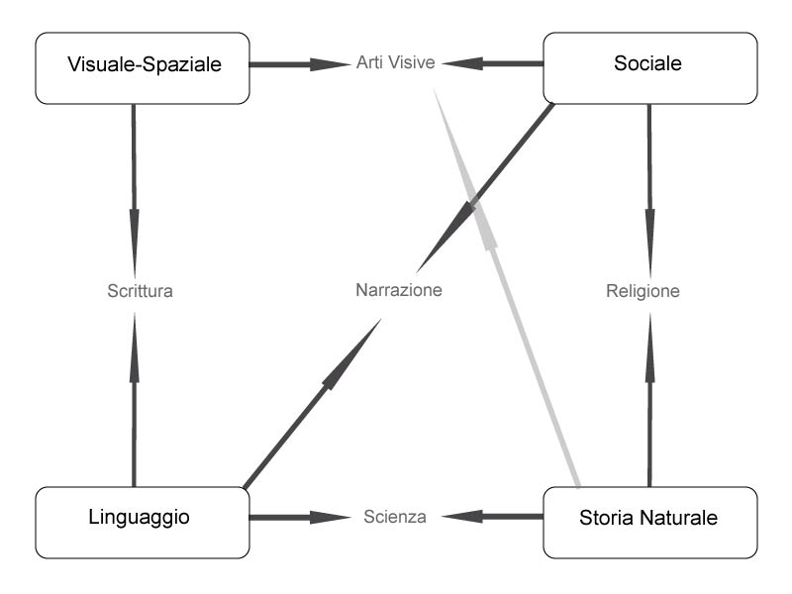Figura 1.1: interazioni tra i moduli mentali.

Come mostrato nella figura 1.1 la combinazione del modulo visuale-spaziale con quelli di storia naturale e relazioni sociali produce l'insieme delle arti rappresentative. Sempre il modulo visuale-spaziale combinato questa volta con il modulo del linguaggio dà luogo alla scrittura. Infine quando il modulo del linguaggio viene combinato con il modulo delle relazioni sociali si ottiene la narrazione.

La narrazione è, da sempre e in ogni diversa cultura, il principale veicolo di trasmissione della conoscenza collettiva, sviluppatosi in contemporanea con il linguaggio e la capacità di comunicazione.

L'utilizzo delle storie per trasmettere conoscenza ha a che fare con la natura delle informazioni da comunicare. La maggior parte di queste informazioni riguarda i rapporti interpersonali, sotto il controllo del modulo sociale.

Come già accennato in precedenza il modulo sociale è basato sul riconoscimento di pattern, che consiste nell'analisi e l'identificazione di schemi ricorrenti all'interno di dati grezzi al fine di identificarne la classificazione.

Il problema è come trasmettere informazioni di tipo *pattern recognition* tramite il linguaggio, modulo basato su elaborazioni di tipo sequenziale; perciò è necessario convertire informazioni di tipo pattern in elaborazioni sequenziali.

Il compito di conversione viene assunto dalla narrazione. Una storia narrata è una sequenza lineare di eventi, un pattern completo. Il contenuto della storia, per essere pienamente compreso, ha la neccesità di essere trasmesso nella sua interezza.

In definitiva le storie sono da considerare come pattern completi che veicolano un particolare tipo di conoscenza al nostro modulo mentale basato su riconoscimento di pattern.

Si può immaginare la conoscenza come un reticolato che connette le idee e i concetti presenti nella nostra mente. Ogni idea e ricordo sono collegati tra loro per mezzo di relazioni associative che costituiscono il reticolato.

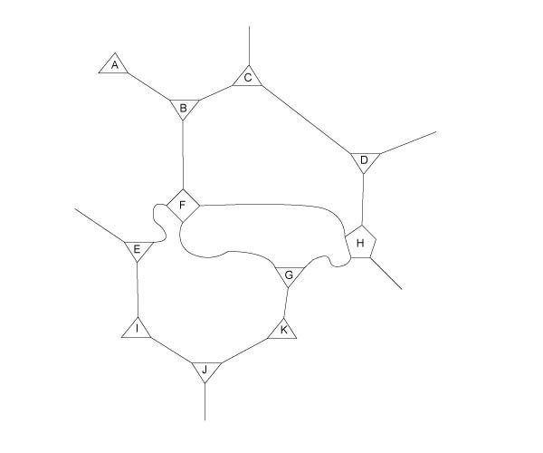Il diagramma seguente (figura 1.2) è una rappresentazione semplificata di come le idee siano organizzate nella nostra mente, ogni poligono è un singolo frammento di conoscenza dai cui vertici si diramano le connessioni verso altri frammenti.

Figura 1.2: organizzazione mentale dei concetti.

Il processo di apprendimento può essere rappresentato come semplice aggiunta di una nuova idea nel quadro generale. Il nuovo triangolo aggiunto sulla sinistra nella figura 1.3 e marcato con la lettera *L*, rappresenta, una nuova idea che si collega ad un'altra preesistente.

In questo caso il quadro generale non cambia di molto, la nuova idea si collega solamente ad un altra senza ulteriore necessità di ricombinazione.

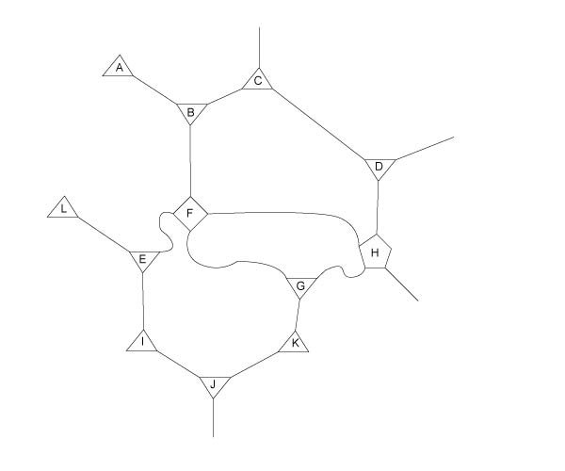

Figura 1.3: apprendimento di un nuovo concetto L.

Il caso precedentemente mostrato nella figura 1.3 propone la situazione di apprendimento più semplice e meno realistica.

Sviluppare apprendimento significativo nell'ambito di una sessione non comporta soltanto un arricchimento quantitativo nel quadro cognitivo del discente, ma implica un particolare tipo di procedimento alla fine del quale la nuova idea è collegata alle idee preesistenti.

Il risultato di questo procedimento sarà un nuovo arrangiamento dei concetti in una maniera più chiara e comprensibile.

Nella figura 1.4 viene rappresentata questo tipo di esperienza, da notare come la nuova idea *L* modifichi i collegamenti tra le idee preesistenti *H* e *F*, creando dei collegamenti associativi diretti e più lineari.

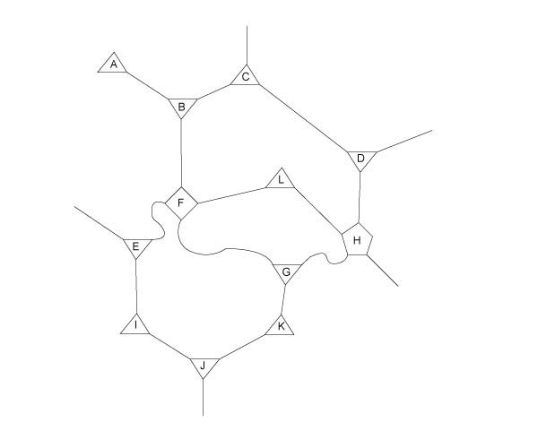

Figura 1.4: apprendimento di un nuovo concetto L con ricombinazione.

La peculiarità dello story telling è la capacità di trasmettere un buon numero di idee e concetti insieme con tutti i collegamenti necessari. Una storia può essere tramessa e compresa nella sua interezza, come pattern completo.

Prendiamo in esame il caso in cui sia necessario trasmettere al discente una rete di idee (vd. figura 1.5), e che quest'ultimo abbia già in possesso un proprio reticolato (vd. Figura 1.6), ma incompleto e confuso.

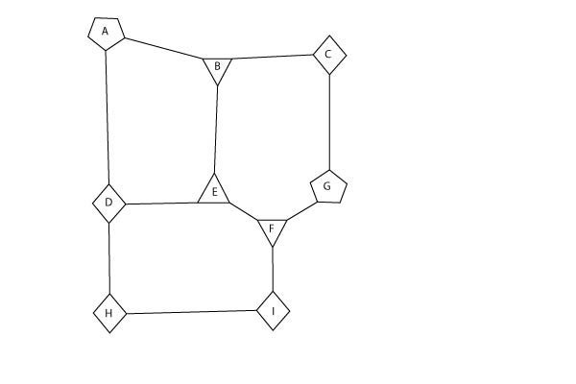

Figura 1.5: rete di idee da trasmettere.

Rispetto al reticolato in figura 1.5, quello del discente presenta la mancanza dei concetti *E* ed *F*, inoltre i collegamenti tra le idee presenti risultano differenti da come dovrebbero essere in figura 1.5.

Nel caso specifico sarebbe necessario non solo l'aggiunta dei concetti *E* ed *F*, ma anche la spiegazione di come l'idea *I* debba essere mossa e di come i collegamenti tra *F*, *G* ed *H* necessitino di un riarrangiamento.

Un procedimento del genere, oltre a complicare il ruolo di chi deve trasmettere,implica una difficoltà da parte del discente, non in grado di comprendere le motivazioni di queste modifiche da apportare al suo quadro cognitivo.

Il rischio è che il discente opponga una certa resistenza a questo tipo di apprendimento o semplicemente abbandoni l'idea di modificare il suo reticolato perché faticoso.

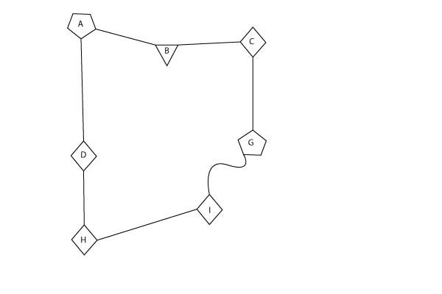

Figura 1.6: rete incompleta e confusa di idee preesistenti.

Lo story telling risolve questo problema; le storie sono un sistema di eventi collegati tra loro. Benché si presentino in maniera lineare, le storie vengono comprese come una rete di idee e di concetti interconnessi, che hanno bisogno di essere recepite nella loro interezza.

Tornando ai due reticolati, se il discente, invece delle indicazioni con le quali modificare il proprio quadro cognitivo, ricevesse in reticolato completo, sarebbe in grado di fare leva sulla buona capacità del cervello umano nel riconoscimento di pattern.

Nel caso specifico il discente riconoscerebbe immediatamente le differenze tra i due reticolati (vd. Figura 1.7) e sarebbe in grado autonomamente di correggere le discrepanze.

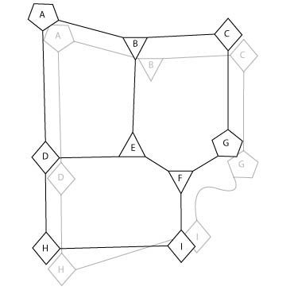

Figura 1.7: il discente rileva autonomamente le discrepanze tra i due reticolati e corregge il proprio quadro cognitivo.

Le storie per poter essere definite tali devono soddisfare determinati requesisti strutturali, altrimenti ogni semplice sequenza di affermazioni potrebbe essere considerata una storia. Il principale di questi requisiti è che le storie riguardano i personaggi e non le cose. In secondo luogo in ogni storia hanno luogo dei conflitti tra i personaggi, conflitti intesi nell'accezione più ampia del termine: contrapposizioni. Infine, ma non ultimo in importanza, in ogni storia è presente un buon numero di decisioni chiave che il personaggio compie e attorno alle quali la storia si evolve.

All'interno delle storie esistono altri elementi, i quali però non sono da considerare come aspetti di essenziale interesse; anzi, se gli si attribuisce troppa importanza si corre il rischio di venir meno al concetto stesso di storia.

Nella cultura televisiva della società dell’informazione si tende ad attribuire grande importanza all'approccio visuale. Spesso il *pensiero visuale* risulta dominante nella percezione di un messaggio, ma è necessario considerare l'approccio visivo come un semplice mezzo per veicolare informazione, altrimenti si corre il rischio di una spettacolarizzazione eccessiva e fine a se stessa.

In maniera abbastanza simile a quanto concerne il pensiero visuale, Crawford sostiene che venga spesso attribuita troppa importanza al *pensiero spaziale*.

In questo senso Crawford offre come termine di paragone la letteratura.[7] Citando l’Odissea, l’opera che per antonomasia incarna la tematica del viaggio, Crawford sottolinea come le informazioni relative agli spostamenti di Ulisse non siano centrali nei confronti della narrazione. O meglio, non è determinante ai fini della trama, sapere quali siano le coordinate geografiche dei luoghi in cui si svolgono le vicende. E’ sicuramente necessario sapere in quale contesto avvengano gli eventi, ma non è altrettanto importante sapere la precisa collocazione precisa del contesto. Se Scilla e Cariddi, piuttosto che in Sicilia, fossero collocate da Omero nei pressi della Grecia, la narrazione non sarebbe comunque compromessa.[8]

Nella realtà è di sicuro interesse sapere *dove* si svolgono determinati eventi, nello storytelling le relazioni spaziali invece non hanno bisogno di essere esplicitate, non sono essenziali ai fini della storia.

Le azioni compiute dagli attori si svolgono all'interno dello *stage*, inteso come luogo o scenario che funge da contesto per gli eventi narrati, con la possibilità di trasferirsi da uno stage all'altro senza doverne specificare i riferimenti spaziali.

Per capire meglio il concetto di stage, si può fare riferimento alla scena teatrale. Su una scena prendono posizione gli attori che partecipano all’azione narrata, agendo in un determinato contesto rappresentato dalla scenografia. I riferimenti spaziali, nelle rappresentazioni teatrali, risultano quasi sempre nulli. Se gli attori devono rappresentare uno spostamento, semplicemente scompaiono da una scena e riappaiono nella successiva. Uno stage, quindi, è caratterizzato dallo scenario che offre il contesto, dagli attori che prendono parte all’azione e dagli eventi che costituiscono la narrazione.

Stesso discorso può essere riservato alle relazioni temporali, non è importante sapere quanto tempo trascorre tra un evento e l'altro, quale avvenga prima o dopo.

All'autore è consentito utilizzare quella che viene definita *discontinuità temporale libera*.

Ricapitolando, gli elementi fondamentali all'interno di una storia sono: i personaggi, le relazioni tra i personaggi e le scelte che questi personaggi compiono, intese come eventi. Non sono funzionali ai fini della storia la spettacolarizzazione, se fine a se stessa, nè le relazioni spaziali e temporali.

# Capitolo 2

## Il concetto di interattività

Dare una definizione precisa all'interattività è un argomento controverso. Molti fanno una distinzione tra i vari ambiti nei quali esista un certo grado di interattività, ad esempio quello informatico, quello delle relazioni interpersonale o quello dei media.

Innanzitutto si rende necessario fare un distinguo tra interazione e interattività. Giulio Lughi, offre la seguente definizione:

"(...)l'interazione si realizza quando soggetti paritari (fisicamente compresenti, o connessi con un medium interpersonale: telefono, posta) e con ruoli interscambiabili comunicano tra loro.

L'interattività si realizza quando soggetti diversi e con ruoli non scambiabili entrano in rapporto mediante artefatto programmato dall'autore per assumere modalità di funzionamento diverse a seconda dei comportamenti dell'utente."[9]

Stando a questa definizione la differenza tra interazione e interattività è relativa ai due soggetti protagonisti dello scambio e alle modalità con cui questo avvenga. Nell'interazione i soggetti sono paritari, verosimilmente due persone. Nel caso dell'interattività, invece, il rapporto è tra un soggetto umano e un soggetto descritto come artefatto programmato dall'autore per rispondere al comportamento dell’utente.

Quando si parla di interattività bisogna considerare che si tratta di un termine spesso utilizzato come "termine ombrello", chetende ad assumere numerosi significati.

Lev Manovich prova a fornire un'ulteriore distinzione tra due tipi di interattività:

"l'interattività *chiusa* si riferisce ad una selezione tra una gamma di scelte pre-definite, (…), o scegliere la sezione di un sito web. L'interattività 'aperta' fa riferimento ad una più complessa interazione tra un essere umano ed un computer, nella quale il contenuto (o parte di esso) non sia pre-definito ma generato in tempo reale in risposta all'azione dell'utente."[10]

Benché sufficientemente esaustiva, la definizione di interattività aperta non spiega in quale maniera avvenga l'interazione tra l'uomo e il computer, ma fa riferimento a quello che viene chiamato ambiente interattivo, cioè il contesto concepito dall'autore all'interno del quale l'interazione può avere luogo.

Assumendo quanto scritto da Giulio Lughi, l'interazione consiste fondamentalmente in comunicazione tra due soggetti; se riduciamo ai minimi termini la comunicazione possiamo affermare che si riassume in tre fasi: "ascoltare", "pensare" e "parlare".

Se si traduce la metafora in termini informatici, queste tre fasi possono perfettamente essere messe in atto dal computer. Ovviamente con le dovute proporzioni, in quanto il computer non è in grado di ascoltare, pensare e parlare, o almeno non nel senso stretto del termine.

Il computer non può ascoltare, ma è in grado di ricevere input attraverso la tastiera o il mouse; non è in grado di pensare, ma può elaborare dati e compiere calcoli; non può parlare, ma può mostrare l'output sul monitor o tramite il sonoro.

Tenendo presente questo ragionamento, una definizione metaforica viene fornita da Chris Crawford, che concepisce l'interattività in questi termini:

"Un processo ciclico tra due o più soggetti attivi nel quale ogni soggetto alternativamente ascolta, pensa e parla."[11]

Questa definizione fa riferimento alla conversazione, una ben nota forma di interazione. Questo spiega la necessità delle premesse espresse in precedenza sulla maniera in cui il computer possa alternativamente ascoltare, pensare e parlare.

La similitudine con la conversazione dà l'opportunità di stabilire in che modo possa aver luogo un'interazione di buona qualità.

La qualità globale di una conversazione dipende dalla qualità di ognuno dei tre elementi: ascolto, pensiero e parlato. In più è necessario che questi tre elementi siano combinati nella maniera corretta.

Prendiamo ad esempio una conversazione all'interno della quale il soggetto che parla disponga di un'ottima capacità dialettica, mentre l'altro soggetto semplicemente non sta ascoltando; per quanto il soggetto possa comunicare in maniera efficace dei contenuti interessanti, non si potrà mai definire questa una buona conversazione.

In maniera analoga alla conversazione, la qualità dell'interazione dipende dalla qualità dei tre elementi; non la somma della qualità di ogni elemento preso singolarmente, bensì la contemporanea qualità presente in ognuna delle tre fasi. Inoltre, questo discorso relativo alla qualità dell'interattività fa riferimento ad un singolo ciclo, alla singola interazione.

Tornando all'esempio della conversazione, è irrealistico pensare ad una buona conversazione in cui ci sia semplicemente un soggetto parlante ed un soggetto in ascolto. Una buona conversazione richiede numerosi cicli e frequenti scambi di ruolo tra soggetto attivo e soggetto passivo.

Come abbiamo detto, l'interattività è un processo ciclico, per questo motivo la qualità globale dell'interattività dipende dal prodotto della qualità di ogni singolo ciclo di interazione.

L'interattività non è una quantità misurabile in termini binari, presente o assente, *0* o *1*. Esistono diversi livelli o gradi di interattività quantificabili aritmeticamente. Il grado di interattività tiene in considerazione tre fattori: **velocità, profondità e scelte disponibili**.

La **velocità** è un fattore determinante in un ambiente interattivo. Come già spiegato in precedenza, l'interattività consiste in un processo ciclico, se il divario temporale che separa un ciclo di interazione dal successivo è ampio, l'esperienza interattiva ne risulta compromessa.

Lo stesso discorso vale anche all'interno del ciclo stesso tra una fase e l'altra; le cause possono essere molteplici, una mole di dati eccessiva o un calcolatore obsoleto, ma in sostanza un'applicazione lenta distrugge l'interattività.

La **profondità** è un altro fattore rilevante per il grado di interattività. La profondità è ciò che determina il tasso di coinvolgimento emotivo di un'applicazione interattiva. Alcune delle attività che un utente può intraprendere stando al computer non richiedono un grande coinvolgimento, possono essere portate a termine meccanicamente. Altre attività richiedono un maggiore coinvolgimento delle facoltà mentali e, quindi, offrono una più profonda interattività. Con il termine profondità, Crawford intende la caratteristica di un’attività in grado di addentrarsi il più possibile verso quegli aspetti peculiari dell’essere umano.[12] Più l'interazione raggiunge quegli aspetti propri dell'essere umano, tanto più il grado di interattività è profondo.

Al riguardo è possibile portare come esempio *The Sims*, una serie di videogiochi ideata da Will Wright, che simula il ciclo vitale attraverso dei personaggi digitali. La serie viene citata spesso da Chris Crawford e rappresenta ciò che si intende per *addentrarsi il più possibile verso quegli aspetti peculiari dell’essere umano*. The Sims tenta di riprodurre la complessità dei comportamenti umani, cercando di rappresentare anche le relazioni che intercorrono tra i personaggi del gioco. Benché utile a descrivere il concetto di profondità, il prodotto in questione può essere al massimo considerato come un possibile approccio contestuale allo storytelling interattivo, in quanto non è presente nel gioco alcuna forma di narrazione.

Nello story telling interattivo la principale modalità cognitiva messa in gioco è quella che ha a che fare con il modulo sociale. Per quanto riguarda gli aspetti dell'essere umano, quelli che riguardano le relazioni interpersonali sono quanto di più complesso e coinvolgente emotivamente. Questo è ciò che rende lo story telling un esperienza interattiva al più alto grado.

L'ultimo fattore è il più importante per determinare il grado di interattività; l'elemento determinante risiede nella possibilità di scelta offerta all'utente. L'intero concetto di interattività dipende dalla **ricchezza delle scelte disponibili**. Per ricchezza, si intendono due caratteristiche:

* il significato funzionale di ogni scelta;
* la percezione di completezza che l'utente avverte, mettendo in relazione il numero di scelte disponibili con l'intera gamma delle possibilità che l'utente possa immaginare.

Il significato funzionale ha a che fare con il grado in cui una sceltà possa soddisfare i desideri, gli interessi e le necessità dell'utente. In sostanza si tratta della qualità intrinseca in ogni scelta disponibile.

Non ha niente a che fare con il numero di scelte fornito, ma con quanto queste scelte risultino conformi alla volontà dell'utente e quanto possano risultare utili ai suoi scopi.

Inoltre, mettendo in relazione il ruolo delle scelte con la narratività interattiva, il significato funzionale dipende da quanto le scelte offerte siano in grado di modificare in maniera sostanziale lo svolgimento della storia.

Per quanto riguarda la percezione di completezza, anche in questo caso non si tratta del numero assoluto di scelte offerte. Si tratta, invece, del rapporto tra il numero di scelte fornite all'utente con l'intero immaginario di scelte che l'utente vorrebbe poter fare.

Se l'utente di fronte a determinate situazioni vorrebbe poter fare determinate cose che, invece, non gli vengono consentite, viene meno il senso di immersione nell'esperienza interattiva e il coinvolgimento ne risulta compromesso.

In definitiva le scelte disponibili giocano un ruolo chiave nell'interattività, determinando pesantemente la qualità dell'interattività stessa. Se all'utente non vengono fornite delle buone possibilità di scelta, il livello di interattività sarà scarso; negare la possibilità di scegliere significa negare l'interazione.

# Capitolo 3

## Lo story telling interattivo

Quando bisogna parlare di qualcosa di sconosciuto, si tenta di spiegarlo partendo da una base, fornita da ciò che già è noto, procedendo per analogie e differenze.

Per questo motivo, quando si tenta di descrivere le caratteristiche dello story telling interattivo, generalmente si inizia proponendo un paragone con i videogames, intesi come esperienza di interattività più simile.

I videogames possono essere definiti come “*una forma di intrattenimento interattivo basata sul raggiungimento di determinati scopi, in cui uno o più antagonisti tentano di ostacolare il giocatore nel raggiungimento degli obiettivi”*.

Questa definizione ideale potrebbe essere applicata anche allo story telling interattivo, in via teorica e con le dovute proporzioni.

Nella realtà i videogames presentano delle caratteristiche ben definite, che possono essere descritte come una forma di intrattenimento interattivo che coinvolge tematiche semplici e/o violente, fortemente basato su fattori estetici, nel quale il giocatore debba dimostrare abilità nella pratica della coordinazione mano-occhio, nella risoluzione di rompicapo o di gestione delle risorse.

In base a queste caratteristiche, lo story telling interattivo si pone agli antipodi: il livello di sviluppo dei personaggi e dell'intreccio è ben al di sopra rispetto alle tematiche semplici e/o violente dei videogames; i fattori estetici sicuramente possono dimostrarsi un vantaggio, ma solo come elementi di supporto; le scelte da compiere in un ambiente interattivo vanno molto oltre il premere un determinato pulsante al momento giusto, in base all'input percepito dall'occhio; stesso ragionamento si può fare per quanto riguarda la risoluzione di rompicapo o la gestione di risorse, possono essere elementi di supporto ma ciò che conta nello story telling è la storia.

Un'altra tipologia di media cui si è soliti paragonare lo story telling interattivo è quella di derivazione cinematografica.

In molti si sono cimentati nell'impresa di partire dal cinema per realizzare, grazie allo strumento informatico, qualcosa di interattivo. Il risultato è quello che viene definito come film interattivo.

In sostanza, però, il risultato ottenuto è semplicemente la possibilità di far ripercorrere all'utente i vari passaggi affrontati dal protagonista di un determinato film.

Sicuramente nei film la narrazione riveste un ruolo principale, il problema è che, per quanto l'utente possa immedesimarsi nel ruolo del protagonista, l'esperienza interattiva va a scontrarsi con quella che è la linearità della trama, finendo semplicemente per ricalcare un percorso predefinito.

In questo caso è impossibile fornire all'utente una buona possibilità di scegliere, in quanto si andrebbe a scontrare con la linearità della trama; di fatto la possibilità di scelta viene negata e l'interattività è compromessa.

In molti sono stati ispirati dalla possibilità di mettere insieme il cinema e l’interattività, ottenendo però molti insuccessi. I tentativi effettuati, spesso hanno riguardato dei film ottenuti con delle riprese tradizionali, in cui veniva offerta all’utente la possibilità di decidere in quale direzione dovesse proseguire la trama. In sostanza l’impianto interattivo era basato su una lista di possibili finali alternativi, che lo spettatore poteva raggiungere eseguendo delle semplici scelte binarie, poste in momenti cruciali della narrazione. Crawford cita questi tentativi come *film interattivizzati*, cioè dei prodotti che hanno tutte le caratteristiche di un film tradizionale, con una minima componente interattiva.[13]

Il paragone con il cinema, però, introduce un aspetto molto importante per quanto riguarda lo story telling interattivo, in quanto lo story telling prevede la narrazione di una storia, una storia prevede una trama e la trama è per sua natura lineare.

Il problema, quindi, è come si possa conciliare qualcosa di lineare come la narrazione, con qualcosa di non lineare come l'interattività.

Se si concede all'utente la libertà di modificare gli eventi in corso, modificando l'azione dei personaggi, non c'è motivo per cui debba tenere conto di una trama.

Esiste, perciò, una sorta di contraddizione nell'idea stessa di story telling interattivo, contraddizione tra narratività e interattività, in quanto l'una sembrerebbe escludere l'altra.

Analizzando la contraddizione, per analogia è possibile fare lo stesso discorso per quello che riguarda il determinismo contrapposto al libero arbitrio. La narrazione è un percorso lineare predeterminato, l'interattività rivendica la libertà dell'utente nel compiere delle scelte.

A questo punto entra in gioco il ruolo dello story builder. L'autore non determina in che modo la storia debba evolversi, bensì fa in modo che gli eventi possano svolgersi; in particolare non specifica quale percorso il protagonista deve intraprendere, ma decide le regole che governano lo story world.

Il controllo dello story builder sulla storia viene esercitato nel determinare secondo quali regole sia possibile che determinati eventi possano avere luogo, è questo il modo in cui narratività e interattività possono entrare in contatto.

Questo risolve la contraddizione tra narratività ed interattività, in quanto, nello story telling interattivo, non esiste una trama che preveda una serie di eventi, ma esistono delle regole stabilite dall'autore che governano lo svolgersi di questi eventi.

Lo story builder deve domandarsi cosa il protagonista possa fare nello story world. La risposta è che l'utente deve essere in grado di compiere un ampia gamma di decisioni cruciali.

Uno story world è composto da una serie di scelte strettamente equilibrate che possano essere percorse dall'utente in ogni direzione.

Il compito principale dello story builder è di creare ed armonizzare un grande insieme di scelte strettamente equilibrate e drammaticamente significative per lo svolgimento della storia.

In sostanza l'autore non ha il compito di ideare una trama o di raccontare una storia, in questo caso potrebbe utilizzare altri mezzi più convenzionali, bensì di creare un universo di possibilità, imperniato su un tema centrale, che contempli qualsiasi variazione sul tema.

E' necessario comprendere che la creazione di uno story world è posta su un piano superiore rispetto alla creazione di una storia. In altre parole, quando l'utente si cimenta in uno story world, genera una storia la cui trama è composta dalle scelte effettuate dall'utente stesso; successive esecuzioni dello story world generano storie differenti.

Il contesto informatico presuppone che il computer sia in grado in qualche maniera di comprendere ed elaborare i dati che compongono la storia completa, partendo dai frammenti minimi della storia stessa. Questo processo è analogo nella computazione, intesa come la capacità di un sistema di memorizzare determinate informazioni, elaborlarle e trasmetterle.

Questi frammenti di informazione, comprensibili al computer grazie al linguaggio informatico, si definiscono come sub-storie, gli elementi minimi, gli atomi che compongono lo story telling interattivo.

*Una sub-storia costituisce il singolo passo all'interno della storia e può essere descritto in una frase, breve o lunga, che specifica un evento o un cambiamento*.

La struttura di una sub-storia è la stessa che costituisce una frase, composta da un soggetto, un verbo e verosimilmente un complemento oggetto. Una struttura del genere, intesa come struttura dati, può essere compresa ed elaborata dal computer.

In questo senso è possibile proporre un'analogia con quella che in linguistica computazionale viene definita grammatica generativa.

La grammatica generativa fa riferimento ad un particolare approccio per lo studio della sintassi. Una grammatica generativa di un linguaggio ha il ruolo di definire un insieme di regole in grado di prevedere quali combinazioni di parole possano generare una frase morfologicamente corretta.

*“La teoria della grammatica generativa deve fornire un insieme di regole generiche (…) per rappresentare i segnali e le interpretazioni semantiche che sono correlati con le grammatiche di lingue particolari.”[14]*

Le grammatiche generative possono essere descritte con l’aiuto della *Gerarchia di Chomsky*, che definisce una serie di tipi di grammatiche formali con diverso potere descrittivo di un linguaggio; tra questi tipi si trovano le grammatiche libere dal contesto. Chomsky descrive le grammatiche libere dal contesto come una serie di regole secondo cui una frase è composta sostanzialmente da due parti: un sintagma nominale e un sintagma verbale. A sua volta un sintagma nominale è composto da uno o più nomi e possibili determinanti, un sintagma verbale è composto da un verbo e può includere al suo interno un altro sintagma nominale.

Per quanto riguarda lo story telling interattivo, benché sia possibile, non è necessario arrivare ad una derivazione così profonda della frase. Per definire una frase, intesa come evento narrativo, è sufficiente individuare tre parti fondamentali: il soggetto che compie l'azione, il verbo che costituisce l'evento narrativo e l'oggetto che subisce direttamente gli effetti derivanti dall'azione compiuta.

Certamente questo tipo di struttura esclude una serie di frasi che possono essere definite come descrittive, in quanto non viene compiuta nessun tipo di azione che contempli un evento o un cambiamento.

Questo tipo di frasi vanno inserite in una categoria a parte, in quanto sono da considerare come un'aggiunta alla struttura della storia. Le frasi descrittive non interferiscono in alcun modo con lo svolgimento della storia, non prevedendo azioni o cambiamenti di alcun genere possono semplicemente essere considerate di corredo per la storia stessa.

Questo non vuol dire che non possano far parte di uno story world, ma non prevedendo alcun tipo di interattività con l'utente, non hanno bisogno di essere definite da una struttura, bensì possono essere inserite dallo story builder come oggetto a parte da aggiungere all'evento.

Definito in cosa consistano le sub-storie, è necessario definire quante e quanto grandi debbano essere queste sub-storie. In sostanza è necessario stabilire una scala di rappresentazione intesa come rapporto tra le dimensioni della realtà e quelle di una sua rappresentazione. Questa decisione spetta allo story builder in quanto deve stabilire quante possibilità di variazione possa apportare il protagonista alla storia.

Ad esempio l'autore può stabilire che la storia sia composta da un numero relativamente piccolo di sub-storie e la lunghezza di queste sia, invece, notevole.

In questo caso il protagonista ha il compito di effettuare un numero ristretto di scelte. Una scelta di questo tipo potrebbe risultare insoddisfacente dal punto di vista dell'utente in quanto la sua partecipazione allo sviluppo della storia sarebbe scarsa.

Viceversa l'autore potrebbe stabilire che la storia debba essere composta da una lunghissima serie di sub-storie di dimensione minima. In questo caso la storia sarebbe come un flusso di coscienza ininterrotto, in grado di offrire continue possibilità di variazioni in base alle scelte del protagonista. Questo tipo di scelta rischierebbe di confondere l'utente, facendogli perdere il filo logico della storia e degli eventi che lo vedono coinvolto. Inoltre è da considerare l’alto costo sia in termini di sforzo richiesto per la progettazione, sia in termini economici.

Non esiste una regola precisa e la decisione spetta allo story builder, in base alle sue preferenze, ambizioni, agli sforzi che è disposto a impiegare e al budget economico a sua disposizione.

In ogni caso è preferibile utilizzare una soluzione per le sub-storie che sia una via di mezzo tra quello che in letteratura corrisponde al paragrafo e la singola frase, paragonabile a ciò che nel fumetto corrisponde alla vignetta. Questo tipo di scelta può rappresentare il giusto compromesso nel rapporto tra costo e beneficio.

Per concludere, è opportuno descrivere anche due aspetti che, almeno per ora, non possono essere presi in considerazione per lo story telling interattivo.

Il primo è relativo all'invenzione, intesa come terza opzione che il sistema possa offrire all'utente e che dia l'opportunità a quest'ultimo di compiere azioni in qualche modo non previste dall'autore. Un computer non può autonomamente creare qualcosa che non sia stato preventivamente stabilito dallo story builder, in risposta all'azione dell'utente.

L'autore non può ideare un sistema che sia in grado di fronteggiare situazioni a cui lui stesso non abbia pensato. La capacità di inventiva dell'essere umano non ha confini, anche per il miglior story builder è impossibile prevedere ogni azione che il protagonista possa voler compiere. Questo è il primo dei limiti dello story telling interattivo.

Per ovviare a questo problema sarebbe possibile, a livello teorico, implementare un motore inferenziale, un algoritmo in grado di simulare le modalità con cui la mente umana trae conclusioni logiche. Le ricerche nel campo dell’intelligenza artificiale lasciano presagire una possibilità di sviluppo in questo campo, attualmente però le tecnologie utilizzate non sono certo a disposizione di tutti. Inoltre per fronteggiare le situazioni poste all’interno di uno story world, sarebbe necessario un vasto database in grado di descrivere in maniera esauriente e particolareggiata la maggior parte dei comportamenti umani.

In secondo luogo non è auspicabile includere in uno story world un sistema interattivo in tempo reale. Questo limite ha a che fare con la caratteristica principale di uno story world, cioè la possibilità per il protagonista di compiere una serie di scelte che possano essere percorse in ogni direzione.

Queste decisioni richiedono riflessione da parte dell'utente e la riflessione richiede tempo di ragionamento; non è sensato costringere l'utente a decidere in una frazione di secondo.

A livello teorico è comunque possibile ideare un sistema che operi in tempo reale, ma sono necessarie molte restrizioni, come ad esempio fornire all'utente delle possibilità di scelta molto semplificate, col rischio però di minare la profondità dell'esperienza interattiva.

Nel campo dello storytelling interattivo esistono due tentativi di utilizzare un flusso di tempo ininterrotto. Il primo riguarda *Mixed Emotions*, di Rosa Freitag, prodotto nel 1995. Durante il corso della storia, l’attore digitale mette in atto delle pause di riflessione, all’interno delle quali è consentito al protagonista di scegliere, per mezzo di un’icona blu ed una rossa, tra una decisione rischiosa e una decisione conservativa. Se il protagonista non dovesse scegliere entro il tempo limite, la narrazione prosegue assumendo l’icona blu come selezionata. La narrazione in tempo reale, in questo caso, è efficace, al costo di una possibilità di scelta molto limitata per l’utente.

Il secondo caso riguarda *Façade*, di Michael Mateas e Andrew Stern, prodotto nel 2004 e attualmente considerato come miglior storyworld finora realizzato. All’interno della narrazione, in cui il protagonista è invitato a cena presso una coppia di amici in crisi, si assiste a continui dialoghi tra i due attori digitali, in cui l’utente può intervenire in qualsiasi momento, scrivendo frasi in linguaggio naturale che vengono recepite dai personaggi. Il problema principale è la necessità di mantenere un ritmo sostenuto da parte dell’utente, in quanto la narrazione prosegue anche senza l’intervento di quest’ultimo. E’ molto frequente, infatti, non riuscire a cogliere l’attimo giusto per intervenire nella discussione.

# Capitolo 4

## Strutture e strategie

Una delle strategie più utilizzate per relazionare narrazione ed interattività consiste nel corredare una storia con del materiale multimediale di vario genere.

In sostanza si tratta di una narrazione statica, basata su un percorso delineato in cui ad intervalli più o meno regolari viene offerta l'opportunità all'utente di intervenire rispondeendo a delle domande o risolvere un rompicapo.

In questo caso si assiste ad una scissione tra i due ambiti, in quanto la narrazione non ha alcuna caratteristica di interattività e viene recepita passivamente dall'utente. Dall'altro lato l'azione interattiva non interferisce minimamente con la narrazione, la quale non viene in nessun modo modificata da parte dell'utente.

Un altro tipo di approccio consiste nel consentire, in maniera solo apparente, la possibilità per il protagonista di intraprendere decisioni potenzialmente cruciali per lo svolgimento della storia.

Le alternative proposte non sono altro che dei test per l'utente, in caso di scelta corretta gli viene consentito di proseguire al passaggio successivo; invece in caso di scelta errata il protagonista viene costretto a tornare sui suoi passi per comprendere dove sia l'errore, o addirittura assistere ad una precoce conclusione.

Infine spesso vengono presentati come novità quelli che Crawford definisce come *giochi narrativi*. In questo tipo di giochi l'utente apprende di volta in volta una parte del contenuto narrato, magari come premio per il raggiungimento di determinati obiettivi.

Crawford si dimostra particolarmente critico nei confronti di questo tipo di prodotti, sostenendo che il contenuto narrativo svolge un ruolo di subordinzione al gioco. La storia non costituisce parte integrante del gioco, ma fornisce semplicemente il contesto necessario a giustificare le attività proposte all’utente.[15]

Nessuno di questi tre esempi di strategia è auspicabile per un sistema di story telling interattivo, in quanto sono inquadrabili nell'uno o nell'altro campo di applicazione. Alcuni come narrazione di contenuti affiancati da qualche sorta di interazione con l'utente, altri come sistema interattivo con l'aggiunta di spunti di narratività, atti a giustificare l'azione del protagonista.

Quando si tratta di progettare un sistema di story telling interattivo per la prima volta, la conformazione a cui viene istintivo pensare, consiste in una struttura ad albero ramificato. In questo tipo di struttura l'utente si trova di fronte un incipit, o stato iniziale, cui fa seguito una prima possibilità di scelta tra due opzioni. In base alla decisione effettuata il protagonista intraprende un percorso che lo conduce ad un'altra possibilità di scelta, sempre binaria. Così via fino al termine della ramificazione.

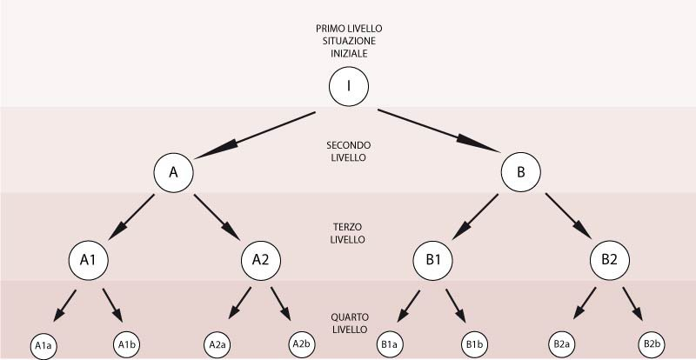

Figura 4.1: esempio di struttura ad albero.

Analizzando la struttura di figura 4.1, dal primo livello in cui è presente una situazione iniziale *I*, in seguito alla prima scelta tra due opzioni, avremo due situazioni possibili nel secondo livello (*A* e *B*), dopo la seconda decisione binaria avremo quattro situazioni possibili nel terzo livello (*A1, A2, B1, B2*). Il numero di situazioni possibili per ogni livello di ramificazione, quindi, è quantificabile in 2ⁿ, dove *n* rappresenta il livello di scelta corrispondente.

Ipotizzando per un sistema di story telling un migliaio di possibili situazioni, utilizzando una struttura ad albero questo numero viene raggiunto dopo appena dieci opportunità di scelta con opzione binaria.

Un risultato del genere risulta, dal punto di vista dell'utente, insoddisfacente; l'utente viene coinvolto in appena dieci occasioni dal sistema e il grado di interattività è assolutamente scarso.

Dal punto di vista dello story builder, un sistema del genere richiede un carico di lavoro enorme, in quanto il designer ha il compito di progettare mille diverse situazioni possibili, di cui alla fine l'utente interagirà solo con dieci. Il rapporto tra sforzo profuso e risultato ottenuto è improponibile, a meno che non sia una decisione strategica e consapevole quella di limitare il numero di scelte disponibili da sottoporre all’utente. Questo è il motivo per cui una struttura ad albero non è sicuramente indicata per un sistema di story telling interattivo.

Un altro tipo di struttura da ritenersi inadatta per lo story telling interattivo è costituita da uno schema ricorsivo o schema *foldback*. La differenza tra una struttura ad albero ed uno schema ricorsivo consiste nella possibilità per il protagonista di ritornare ad una situazione precedente alla scelta effettuata e riconsiderare tale scelta.

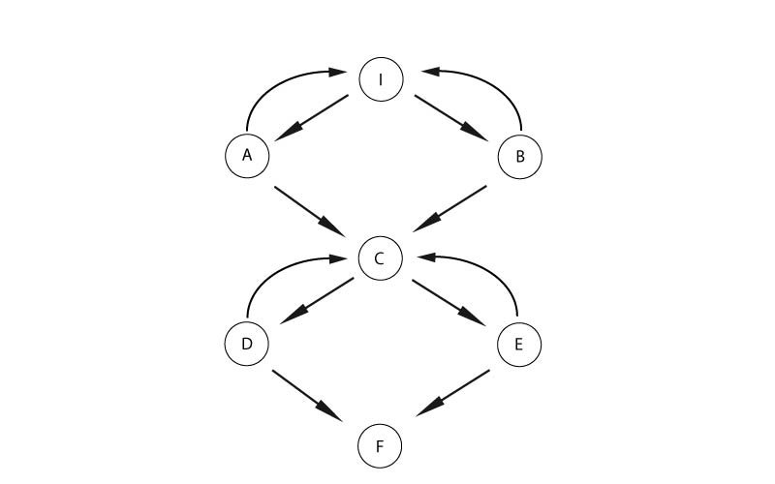

Figura 4.2: esempio di struttura a schema ricorsivo o *foldback*.

Il protagonista si trova di fronte la situazione iniziale *I*, a seguito della quale viene fornita una prima decisione con due opzioni di scelta, *A* oppure *B*; dalla situazione *A* o *B* l'utente può decidere se proseguire verso la situazione *C*, oppure ritornare alla situazione iniziale che gli riproporrà la possibilità di scegliere.

Uno schema ricorsivo offre all'utente più possibilità di prendere decisioni, senza richiedere una quantità enorme di sforzi addizionali allo story builder.

Il problema è che qualsiasi scelta il protagonista decida di intraprendere, nonostante un numero potenzialmente infinito di interazioni, porterà allo stesso risultato.

Questo tipo di schema, rispetto ad una struttura ad albero, consente un più alto grado di interattività solo in maniera apparente. Quando l'utente si cimenterà nello story world una seconda volta, scoprirà l'espediente e l'esperienza interattiva risulterà rovinata.

In teoria uno schema ricorsivo si dimostra efficace in un solo caso: se il sistema risulta in grado di apportare modifiche alle varie situazioni (*I*, *C*, *F*) tenendo conto delle decisioni prese dal protagonista

In questo caso le situazioni sarebbero comunque le stesse, però il contesto risulterebbe differente ogni volta, in base alle decisioni prese.

L'unica possibilità per questo tipo di strutture consiste nel progettare un sistema che consenta di ripercorrere il percorso di scelte in senso inverso, anche dai rami posti più in basso, fino all'estremità superiore; inoltre è necessario che nel ripercorrere una situazione già affrontata dall'utente, il sistema sia in grado di differenziare in maniera appropriata il contesto.

Il risultato dovrebbe consentire al protagonista di muoversi liberamente all'interno di una rete di scelte, in cui possa rivisitare ogni situazione, ogni volta con un contesto diverso.

Generalmente le strutture ramificate, ad albero o ricorsive, non sono le più indicate da applicare ad un sistema di story telling interattivo.

Un'interessante possibilità è costituita dallo strutturare il sistema puntando su un approccio *data-driven*, cioè basato su una grossa mole di dati, gestiti tramite classificazioni e cataloghi che definiscano come e quali dati debbano essere elaborati, in risposta a determinate azioni da parte dell'utente.

Un tipo di struttura data-driven è costituita da due componenti: da una parte un *database* contenente tutti i possibili elementi narrativi, dall'altra un sistema di connessione dati che sia in grado di gestire questi elementi narrativi.

Gli elementi narrativi sono da considerare come i frammenti minimi del contenuto da trasmettere. Nell'ambito dello story telling interattivo questi elementi possono essere distinti in tre categorie.

La prima categoria riguarda **i soggetti o gli attori**, i possibili protagonisti di ogni singolo frammento narrato, ognuno classificato in base a determinate caratteristiche funzionali. In secondo luogo, **gli eventi**, che costituiscono il cuore della narrazione. Infine tutti **i contesti possibili** per ogni evento narrativo.

In questo modo si avrà un database contenente ogni possibile attore, evento e contesto presente nella narrazione del contenuto, inoltre ogni singolo frammento verrà corredato da una serie di caratteristiche che ne descrivano la funzione.

Il sistema di connessione dati ha il compito di decidere quali elementi narrativi andare a ricercare in ogni categoria e collegarli nella maniera più appropriata, in risposta alle decisioni prese dal protagonista. In sostanza il sistema deve essere in grado di stabilire delle ***relazioni causa-effetto*** che collegano l'azione dell'utente al singolo frammento narrativo ed assemblare attori, eventi e contesti in maniera tale da ricostruire il contenuto da trasmettere di volta in volta.

La classificazione, intesa come gestione di conoscenze, è un'attività consistente nel disporre le entità di un dato dominio in opportuni cataloghi tra i quali si stabiliscono dei collegamenti riguardanti una o anche più relazioni. Le entità vengono classificate per caratteristiche e definite in classi, sezioni o categorie.

Un esempio di classificazione viene offerto da un altro ambito, quello della narrazione tradizionale.

Il *catalogo di Aarne-Thompson* è un sistema di classificazione di fiabe e racconti di folklore sviluppato originariamente nel 1910 da Aantti Amateus Aarne, scrittore e folklorista finlandese. Il sistema si basa su un indice per tipi, un catalogo numerato in cui viene citato un elenco di motivi ricorrenti nelle fiabe ed associa ad ognuno di questi motivi un numero di identificazione. In questo modo una singola storia può essere classificata elencando i numeri di identificazione dei singoli motivi ricorrenti rintracciati in essa:

* Storie di animali (tipi 1-299)
* Storie ordinarie (tipi 300-1199)
  + Storie di magia
  + Storie religiose
  + Storie eziologiche
  + Storie romantiche
  + Storie dell'orco stupido
* Facezie e aneddoti (tipi 1200-1999)
  + Storie su stupidi
  + Storie su coppie di coniugi
  + Storie su donne (ragazze)
  + Storie su un uomo (ragazzo) in gamba/stupido fortunato/sfortunato
  + Storie su chierici e ordini religiosi
  + Storie di menzogne
* Storie basate su una formula (tipi 2000-2399)
  + Storie cumulative
  + Storie di cattura
* Storie non classificate (tipi 2400-2499)

Il catalogo Aarne-Thompson è uno degli esempi di come possano essere classificati gli elementi narrativi; con le dovute proporzioni, lo story builder potrebbe classificare in una maniera simile il contenuto da trasmettere all'utente, assegnando ad ogni frammento narrativo un numero di identificazione.

Il problema è come ideare un sistema in grado di mettere in relazione tutti gli identificatori. Ad esempio si potrebbe provvedere con una *matrice booleana* in cui sia presente ognuno degli identificatori sia sulle righe che sulle colonne della matrice stessa.

Ogni cella all'interno della matrice sarebbe inizializzata con valore *false,* nel caso in cui l'identificatore posto nella colonna corrispondente non sia in relazione con quello nella riga, in caso contrario la cella avrebbe come valore booleano *true.* In base al comportamento dell'utente il sistema dovrebbe essere in grado di verificare quali identificatori siano compatibili con la situazione corrente e scegliere il più adeguato da proporre.

Questo passaggio può rivelarsi molto problematico, in quanto il sistema dovrebbe avere una capacità tale da distinguere quale tra gli identificatori compatibili sia il più adatto alla situazione in atto; questo a causa della natura bidimensionale della matrice, quando invece è necessario mettere in relazione tre tipi di elementi diversi: soggetti, eventi e contesti.

Una seconda possibilità di mettere in relazione gli identificatori è quella di corredare ogni entità con un grande insieme di attributi, ognuno con valore booleano *true* o *false*. Si potrebbe ragionare in base a quali attributi una determinata situazione potrebbe richiedere e il sistema andrebbe a ricercare tra gli identificatori quelli con il valore degli attributi più adatto.

Il carico di lavoro per lo story builder nell'ideare un sistema del genere può risultare estremamente pesante. Il progettista potrebbe dover ideare centinaia di attributi per coprire un ampia gamma di situazioni possibili, inoltre implementare un nuovo attributo potrebbe comportare la modifica di ogni singolo elemento presente nel catalogo.

Infine il sistema potrebbe trovarsi a dover fronteggiare situazioni incerte, in cui due o più elementi del catalogo potrebbero avere le stesse caratteristiche, in questo caso potrebbe non essere in grado di mettere in relazione gli elementi più adatti alla situazione corrente.

In maniera analoga al catalogo di Aarne-Thompson, sempre in materia di classificazione di fiabe, è necessario citare altri due sistemi noti: lo schema di Propp e le Trentasei Situazioni Drammatiche di Polti.

Lo schema di Propp fornisce una lista di sequenze narrative ricorrenti nelle fiabe, definite come funzioni universali. Inoltre lo schema designa una notazione per rappresentare queste funzioni in maniera codificata. Il risultato è la possibilità di ricostruire una trama ipotetica partendo da una grammatica codificata.

Le 36 Situazioni Drammatiche di Polti, rappresentano una tassonomia a cui può essere ridotta qualsiasi tipo di trama narrativa o rappresentazione teatrale. Ogni situazione è ulteriormente riducibile in sottocategorie per meglio adattarsi alla specificità del contesto narrativo.

L'approccio data-driven come strategia per la progettazione di un sistema di story telling interattivo presenta numerose opportunità di creare modelli di classificazione. Il problema di questo tipo di approccio è costituito dal come mettere in relazione i dati classificati, con l'azione intrapresa dal protagonista e soprattutto adattarlo al mezzo informatico.

Una soluzione in tal senso è sicuramente possibile, ma richiede uno sforzo progettuale non indifferente; il risultato, inoltre, potrebbe non essere esente da incongruenze nel caso in cui il sistema si trovi di fronte ad una scelta tra elementi simili.

Il problema principale del tipo di strategia basata su schemi di classificazione ci offre però una base su cui elaborare alcuni ragionamenti. La difficoltà risiede nel come mettere in relazione i dati e trasmetterli all'utente nella maniera corretta. Abbandonando momentaneamente il contesto informatico e spostando l'attenzione su quello che è il contesto comunicativo, il mezzo che si utilizza per mettere in relazione e trasmettere i dati, è il linguaggio.

Attraverso il linguaggio, due individui sono in grado di comunicare contenuti in maniera efficace, non solo. Un essere umano utilizza il linguaggio anche per organizzare i contenuti nella propria rete cognitiva, nonché per stabilire le relazioni tra i contenuti stessi.

Ogni individuo, quando si trova a dover comunicare dei contenuti che fanno parte della propria rete cognitiva, esegue un'operazione di codifica; lo scopo è trasformare questi contenuti in qualcosa che possa essere inviato, recepito e decodificato dal destinatario per essere confrontato con il suo personale modulo di conoscenza. Tutte queste funzioni sono svolte dal linguaggio.

In sostanza, tornando al contesto informatico e ad una possibile struttura per lo story telling interattivo, la soluzione sarebbe ideare un linguaggio, o meglio un *sub-linguaggio*, in grado di essere comprensibile sia all'utente che al calcolatore.

Una strategia *language-based* consiste, appunto, nella creazione di un linguaggio simile. Ovviamente non si tratta di creare un sistema basato sull'elaborazione del linguaggio naturale, l'obiettivo non è la creazione di un'intelligenza artificiale o fare in modo che il calcolatore sia in grado effettivamente di comprendere il linguaggio.

Si tratta di ideare un sub-linguaggio in grado di mettere in relazione i contenuti narrativi e permettere al computer di elaborarli come dati, in risposta all'azione dell'utente.

Un linguaggio è costituito da due componenti principali: un vocabolario ed una grammatica.

Un vocabolario è composto da un insieme finito contenente tutti i possibili termini disponibili al linguaggio. Non è necessario un grandissimo numero di termini, anzi è preferibile ideare un vocabolario di dimensioni quanto più ridotte possibile.

Quando si tratta di ideare un *sub-linguaggio* è opportuno eliminare dal vocabolario tutti i fenomeni di sinonimia, inoltre il vocabolario sarà strettamente collegato al contenuto narrativo che descrive. Ad esempio se il contenuto riguarda la geografia, è molto probabile che nel vocabolario siano presenti termini come: città, regione, mappa; viceversa sarà poco probabile la presenza di termini quali: drago, spada, cavaliere.

Una grammatica è costituita da un insieme di regole che permettono di assemblare i termini, contenuti nel vocabolario, in una frase. La grammatica di un linguaggio naturale, come l'Italiano ad esempio, è qualcosa di estremamente complesso, quello che invece è funzionale allo sviluppo del sistema, può essere invece paragonabile a quello che viene definito come linguaggio creolo.

Il linguaggio creolo è un linguaggio ibrido, caratteristico di una etnia emigrante in un paese straniero. In questo tipo di linguaggio, le regole grammaticali sono ridotte al minimo indispensabile, la grammatica è funzionale esclusivamente alla trasmissione dei contenuti puri e semplici. Ad esempio la frase "Marco va al cinema" diventa "Marco andare cinema". La frase, secondo gli standard grammaticali che conosciamo, suona quasi aberrante, ma il contenuto è trasmesso in maniera efficace.

Il compito di porre in relazione i termini presenti nel vocabolario rimane, comunque ancora insoluto.

Accantonato qualsiasi tipo di possibile matrice booleana, per le ragioni citate in precedenza, manca da risolvere la questione di come il computer possa comprendere il significato di un linguaggio. Benché costituito da una grammatica estremamente semplice, il sistema non può comprendere cosa sia un cinema o cosa ci vada a fare Marco.

"Comprendere", però, in questo contesto può significare qualcos'altro. Il computer non può comprendere una frase allo stesso modo in cui possa fare un essere umano, può però apportare modifiche allo *story world* in risposta alla frase formulata dall'utente. In risposta alla frase precedente, ad esempio, il sistema apporterà delle modifiche come, sottrarre il costo del biglietto del cinema dal totale della disponibilità economica dell'attore "Marco", diminuire di uno il valore di disponibilità di posti del luogo "cinema" e così via.

E' necessario, però, procedere per gradi, innanzitutto l'utente deve essere in grado di trasmettere al sistema la frase. Come già specificato in precedenza, l'insieme dei termini presenti nel vocabolario è un insieme finito, perciò l'utente deve conoscere tra quali termini possa scegliere per comporre la frase. Non è proponibile costringere l'utente ad apprendere l'intero contenuto del vocabolario, inoltre la sintassi deve essere precisamente quella comprensibile al sistema.

La soluzione è utilizzare un interfaccia basata su quello che viene chiamato *inverse parser*. Il *parsing* è un processo, utilizzato nel campo della linguistica computazionale, in grado di consentire al calcolatore di analizzare la struttura grammaticale di un flusso in entrata di dati. L'analisi viene effettuata sui *token*, intesi come blocco di testo categorizzato.

L'inverse parser, funziona in maniera analoga, con la differenza che invece di ricevere blocchi di testo in input, propone all'utente una lista di termini adatti al contesto, escludendo quelli ritenuti non pertinenti.

L'utente in questa maniera conosce quali sono le opzioni che gli vengono offerte e deve semplicemente effettuare una scelta tra quelle rese disponibili,. L'inverse parser in base alla scelta effettuata dall'utente, rielabora la frase utilizzando la grammatica del sub-linguaggio, determina quali termini siano più adatti da proporre nella lista successiva e li mostra nel menu.

A livello teorico è possibile anche fare in modo che l'inverse parser vada a ricercare i termini direttamente in una rete semantica ideata appositamente per il sistema. Nella rete vengono rappresentati i concetti dei termini presenti nel vocabolario e le relazioni semantiche che intercorrono tra di essi. In questo caso il sistema sarebbe in grado di distinguere fenomeni quali meronimia-olonimia, iponimia-iperonimia e sinonimia-antonimia che intercorrono tra i termini stessi presenti nel vocabolario.

Un'alternativa al parsing può essere quella di rappresentare il linguaggio con una serie di simboli chiave che descrivono il senso di una frase. In questo caso l'utente avrebbe a che fare con dei simboli rappresentativi, un sub-linguaggio simbolico ed intuitivo in grado di guidare l'utente attraverso i contenuti.

Esistono esempi di linguaggi simbolici che, con i dovuti accorgimenti, potrebbero già far parte di un sistema di story telling interattivo; alcuni esempi sono il linguaggio simbolico *Bliss,* costituito da circa 120 simboli chiave, che possono essere combinati in più di duemila vocaboli.

Un altro linguaggio simbolico degno di citazione è *The Elephant's Memory[16]*; questo linguaggio fa uso di una serie di icone che, combinate tra loro, permettono di ottenere circa 150 vocaboli. Il limite di questi linguaggi consiste nella difficoltà di rappresentare graficamente dei concetti astratti o comunque complessi.

In un modo o nell'altro, un sistema di story telling interattivo deve essere in grado di "comunicare" con l'utente. Tra tutte le strategie e le strutture proposte, sicuramente quella *language-based* risulta in assoluto l'ideale. D'altronde nel contesto informatico è proprio tramite il linguaggio che il calcolatore è in grado di ricevere istruzioni ed elaborarle. L'obiettivo, quindi, è di ideare un *sub-linguaggio* formale, in grado di essere compreso sia dall'utente che dal computer e che permetta di veicolare i contenuti narrativi che costituiscono il cuore del sistema.

# Capitolo 5

## L'uso dei verbi

Un passaggio chiave per la comprensione dello storytelling interattivo è quello costituito dal cosiddetto *verb thinking.* Il verb thinking è un tipo di ragionamento non convenzionale che riveste un ruolo centrale nello sviluppo di un certo grado di interattività.

Per comprendere il verb thinking è utile porre a confronto due aspetti diversi che costituiscono la realtà: nomi e verbi. La differenza tra l'uno e l'altro è che ***i nomi descrivono degli oggetti***, le istanze che compongono l'universo circostante, ***i verbi invece descrivono i processi che legano tra loro le diverse istanze***. Utilizzando nomi e verbi siamo in grado di offrire una descrizione sufficientemente esaustiva della realtà circostante. In altre parole i nomi specificano le cose mentre i verbi descrivono gli eventi che le riguardano. Unire i due insiemi rende possibile la descrizione di pressochè qualsiasi cosa e ci offre lo strumento per comunicarla.

Per comprendere meglio la dicotomia tra i due insiemi basti pensare a dei campi specifici, ad esempio in economia esiste una netta differenza tra beni di consumo e servizi offerti. Ovviamente i beni di consumo appartengono alla sfera dei nomi, mentre i servizi offerti appartengono a quella dei verbi. Un altro settore utile a rappresentare questa differenza è quello riguardante la programmazione informatica. In questo campo l'analogia è ancora più chiara, tutto si può dividere in dati contenuti nella memoria e processi eseguiti dalla CPU. I dati appartengono all'insieme dei nomi, i processi rappresentano i "verbi" della computazione.

Questi sono solo alcuni esempi per rendere chiara la differenza tra queste due linee di pensiero in grado di descrivere la realtà. In qualunque altro campo di applicazione è possibile fare la distinzione tra pensiero verbale e pensiero nominale.

Il verb thinking riveste un ruolo di grande importanza per lo storytelling interattivo perché costituisce il cuore dell'interattività in quanto ne determina il grado di qualità. In precedenza si è affermato che l'interazione consiste nel consentire all'utente di compiere delle scelte; dare all'utente la possibilità di scegliere significa fornire ad esso una quantità di verbi, in altri termini viene offerta la possibilità di scegliere cosa fare, di compiere un'azione, che il mezzo informatico andrà poi a simulare. La scelta, quindi, avviene attraverso i verbi. Una buona interazione richiede una buona capacità di pensiero verbale da parte dello storybuilder. Nel progettare uno storyworld per prima cosa bisogna domandarsi che cosa il protagonista potrà fare all'interno di esso, quali azioni potrà compiere e in base a questo elaborare un buon numero di verbi che andranno a comporre il vocabolario, l'intera gamma di possibilità di scelta offerta all'utente verrà basata su tale vocabolario. Questa decisione è probabilmente l'operazione in assoluto più importante che il progettista deve portare a termine, un buon vocabolario di verbi è ciò che fa la differenza per la realizzazione di uno storyworld di qualità.

Per allestire un buon vocabolario per uno storyworld è necessario innanzitutto cominciare a ragionare secondo il "pensiero verbale", bisogna riflettere sulle cose per quello che effettivamente fanno e non per quello che sono. Ragionare sui procedimenti meccanici che governano la realtà circoscritta allo storyworld da progettare aiuta a comprendere cosa effettivamente possa accadere all'interno dello stesso. Ad esempio se pensiamo ad una finestra, essa non è una lastra di vetro con una maniglia, bensì è necessario pensare ad essa come qualcosa che, se chiusa, impedisce al flusso d'aria di entrare nella stanza e permette alla luce di passare; una tapparella non è costituita da un'avvolgibile e da un nastro di stoffa, bensì è qualcosa che, se abbassata, impedisce alla luce di illuminare una stanza ed isola meglio dal freddo.

Un utente non si ritroverà a scegliere tra "finestra" e "tapparella", bensì sceglierà se "aprire la finestra" oppure "abbassare la tapparella"; la scelta effettuata dal protagonista comporterà determinate conseguenze come ad esempio, se deciderà di aprire la finestra, la temperatura diminuirà.

Le azioni che il protagonista può compiere dipendono strettamente dalla varietà dei verbi che compongono il vocabolario da implementare nello storyworld, teoricamente maggiore è la varietà di verbi e migliore dovrebbe risultare l'esperienza interattiva. Nella lingua italiana sono presenti più di 20.000 voci verbali; anche se a livello teorico è possibile includere ogni verbo conosciuto, non è auspicabile costituire un vocabolario per uno storyworld utilizzando un numero così vasto di verbi, l'utente potrebbe impiegare un'enorme quantità di tempo a cercare il verbo più adatto da utilizzare. Inoltre uno storyworld *non è la vita reale*, bensì un mezzo per sviluppare una possibile storia partendo da un'area tematica; la scelta dei verbi da includere nel vocabolario deve essere quindi relativa soltanto a questa determinata area. Ad esempio se il tema di uno storyworld fosse la rievocazione storica della seconda guerra mondiale non sarà necessario includere nel vocabolario le voci che hanno a che fare con lo sfruttamento delle energie sostenibili: un utente potrebbe non essere molto interessato a decidere se investire sull'energia solare o su quella eolica. Un utente potrebbe invece essere interessato a decidere se intervenire nel conflitto o inviare degli ambasciatori.

Una volta chiarito il concetto di verb thinking è opportuno iniziare a pianificare le basi per la realizzazione di uno storyworld. Il primo passaggio da affrontare è sicuramente la scelta di una tematica di base su cui la struttura dello storyworld verrà elaborata. Questa scelta è determinata quasi esclusivamente dagli obiettivi che ci si prefige di raggiungere. Non esistono tematiche che non possano essere prese in considerazione per lo sviluppo di uno storyworld, anche se alcuni temi si prestano meglio di altri e si adattano maggiormente alla tecnica di apprendimento che lo storyworld sviluppa.

## Un’ ipotesi di realizzazione per lo storytelling interattivo

Il progetto di storytelling interattivo realizzato è incentrato sull'apprendimento delle meccaniche che si sviluppano nella gestione di un'amministrazione comunale, intenta a risolvere il problema dello smaltimento dei rifiuti. Le possibili finalità di un progetto del genere sono molteplici e variano dalla sensibilizzazione per una maggiore consapevolezza nella differenziazione e nel riciclo dei rifiuti, fino allo studio di contromisure eco-sostenibili da parte dell'amministrazione.

Stabilito il tema si passa a definire le caratteristiche dello scenario, l'utente deve essere introdotto alla situazione iniziale dello storyworld e gli devono essere forniti tutti gli elementi narrativi necessari per l'interazione. Una buona introduzione contribuisce ad immergere l'utente nell'esperienza, a renderlo protagonista dello storyworld, aumentandone le potenzialità interattive.

Nello storyworld realizzato, l'utente assume il ruolo di un sindaco che si ritrova ad affrontare le problematiche relative allo smaltimento dei rifiuti, gli vengono elencate tutta una serie di caratteristiche che delineano la situazione dello scenario e gli si chiede di migliorare questa situazione. La scelta delle caratteristiche è un procedimento più o meno immediato a seconda della complessità dello scenario che si vuole fornire.

La caratteristica principale non può che essere la quantità di rifiuti che il territorio produce e che il protagonista deve riuscire a smaltire correttamente. In secondo luogo l'amministrazione deve avere a disposizione una quantità di fondi necessaria a sostenere i costi che le azioni intraprese potrebbero richiedere. Il problema dei rifiuti è strettamente collegato alle tematiche ambientali, quindi un'altra caratteristica dello scenario riguarda necessariamente la qualità dell'ambiente. Spesso le problematiche relative ai rifiuti sono correlate a tutta una serie di fenomeni tra i quali le attività della criminalità organizzata, sempre molto attenta ed interessata ai movimenti di denaro e ai traffici illeciti, quindi un'altra caratteristica deve essere quella relativa al rischio di infiltrazioni mafiose. Infine, un ruolo molto importante viene ricoperto dalla fiducia che i cittadini hanno nell'amministrazione. In primo luogo per quanto riguarda la possibilità di portare a termine il mandato senza problemi. In secondo luogo, una popolazione fiduciosa nell'amministrazione risulta maggiormente disponibile a collaborare per la risoluzione del problema.

Le caratteristiche dello scenario sono: la quantità dei rifiuti prodotti, la quantità dei fondi disponibili, la qualità dell'ambiente, il rischio di infiltrazioni mafiose e, infine, la fiducia dei cittadini. Definire le caratteristiche dello scenario serve a rendere l'idea di quali possano essere le problematiche esistenti nello storyworld sulle quali il protagonista possa intervenire. Ad esempio nella situazione iniziale il protagonista potrebbe dover fronteggiare una condizione di eccesso di rifiuti e una scarsità di fondi disponibili, per cui dovrebbe domandarsi come recuperare i fondi per risolvere il problema dei rifiuti. Questa è solo un'ipotesi per poter cominciare a pensare al passaggio successivo e cioè la definizione delle azioni.

Definito a grandi linee lo scenario, il passo successivo è probabilmente il più importante nell'intera progettazione di uno storyworld. Stabilire cosa effettivamente il protagonista possa fare all'interno di esso vuol dire avere già un'idea più o meno precisa delle dinamiche che l'utente svilupperà all'interno della simulazione. L'utente andrà ad interagire selezionando di volta in volta una voce nel vocabolario di verbi allestito dallo storybuilder, il sistema riceverà la selezione e restituirà una risposta appropriata all'utente.

Per la scelta dei verbi ci si è chiesto quali azioni l'utente-sindaco potrebbe voler intraprendere per migliorare la situazione iniziale. Per prima cosa l'utente potrebbe decidere di costruire delle strutture di facilitazione che assolvano il compito di migliorare lo smaltimento di rifiuti, quali ad esempio discariche o termovalorizzatori. In secondo luogo potrebbe voler lanciare delle campagne di sensibilizzazione per attirare l'attenzione della popolazione sulle problematiche in atto. L'inasprimento dei controlli in modo che vengano rispettate le leggi vigenti è un'altra azione che potrebbe migliorare una situazione di emergenza. Un' altra possibilità è stabilire una serie di incentivi, in modo che vengano messi in atto dei comportamenti corretti in grado di migliorare la situazione di rifiuti e ambiente. Altre azioni che potrebbero essere intraprese per risolvere una problematica di rifiuti riguardano lo stabilire una serie di sanzioni in grado di disincentivare dei comportamenti sbagliati e nel contempo aumentare la disponibilità economica dell'amministrazione e, infine, domandare un aiuto diretto nel caso in cui l'emergenza sia arrivata ad un livello troppo alto e difficile da gestire con le sole possibilità dell'amministrazione.

La lista dei verbi scelta per allestire il vocabolario dello storyworld progettato è, perciò, costituita da sei verbi:

* ***costruire***
* ***sensibilizzare***
* ***inasprire***
* ***incentivare***
* ***sanzionare***
* ***chiedere***

A questi sei verbi, inoltre, vengono aggiunti due verbi, ***considerare*** e ***ritirarsi***, che possono essere definiti come verbi di sospensione o "time out", in quanto non vengono considerati come azioni intraprese dal protagonista ma svolgono una funzione di servizio all'utente e sono considerati come una pausa alla simulazione vera e propria. In particolare, il primo svolge la funzione di consigliare l'utente sul da farsi, il secondo invece consente all' utente di porre fine alla simulazione e consultare i risultati definitivi.

Il numero di verbi inseriti nel vocabolario può sembrare a prima vista esiguo, è possibile, infatti, allestire un vocabolario con un numero ben maggiore di verbi. Ovviamente maggiore sarà il numero di verbi e più completa potrà risultare l'esperienza interattiva per l'utente. Come detto in precedenza, però, non è necessario includere nel vocabolario termini che non siano collegati alla tematica scelta; inoltre anche un numero così esiguo di verbi permette di elaborare azioni complesse, in quanto le possibili combinazioni con gli altri elementi del linguaggio consentono una gamma di azioni già sufficientemente ampia.

La lista dei verbi rappresenta un dato grezzo, ma fornisce le basi necessarie a comprendere la struttura dello storyworld che si va delineando. Ognuno dei verbi elencati è in qualche modo collegato alle caratteristiche stabilite per lo scenario ed è su queste caratteristiche che ogni verbo-azione selezionato dall'utente andrà ad influire.

L'azione di ***costruire*** prevede, per la sua effettiva messa in atto, che ci siano dei fondi stanziati per una eventuale gara d'appalto, quindi è ragionevole pensare che quest'azione comporterà delle modifiche alla caratteristica dei fondi disponibili all'amministrazione comunale, in particolare una diminuzione.

Per effetto collaterale, le organizzazioni a sfondo eco-mafioso potrebbero interessarsi ai fondi delle gare d'appalto in maniera da utilizzarli per potenziare le proprie attività nella realizzazione di opere pubbliche, per cui la caratteristica relativa al rischio di infiltrazioni mafiose risulterà aumentata.

La costruzione di opere quali discariche o termovalorizzatori ha come obiettivo un miglioramento della capacità di smaltimento rifiuti, questo a seconda del tipo di struttura che verrà realizzata. Sempre in base al tipo struttura realizzata, queste opere comportano spesso impatti notevoli sull'ambiente, con la conseguenza di peggiorarne la qualità. Ad esempio una discarica aumenterà la capacità di contenimento dei rifiuti indifferenziati nel breve termine, ma sarà destinata a riempirsi e raggiungere un limite se questi rifiuti non verranno smaltiti nella maniera adeguata. Un termovalorizzatore può produrre energia dalla combustione dei rifiuti, se opportunamente differenziati, ma può comportare un aumento della quantità di polveri sottili e di gas nocivi in base alla tecnologia utilizzata, dal semplice forno alle più avveniristiche torce al plasma. Differente procedimento, invece, per quanto riguarda i gassificatori, in grado di offrire energia "pulita" ma con maggiori limitazioni. Funzione, ancora diversa quella dei deferizzatori, in grado di differenziare i rifiuti metallici per un riciclo degli stessi. E' opportuno citare come questo tipo di strutture, i termovalorizzatori in particolare, siano oggetto di accesi dibattiti nelle varie comunità. Alcuni sostengono che sia l'unico metodo sicuro per lo smaltimento; altri, invece, che l'unico sistema per valorizzare i rifiuti, soprattutto in quanto ad impatto ambientale nullo, sia il riuso e riciclo degli stessi. Non entrando nel merito della discussione, è possibile comunque dare per assodato che la costruzione di questo tipo di strutture comporti conseguenze nello storyworld per quanto riguarda le caratteristiche di quantità dei rifiuti, quantità dei fondi, rischio di infiltrazioni mafiose e qualità dell'ambiente.

Il protagonista che deciderà di ***sensibilizzare***, nel caso in cui l'opera vada a buon fine, otterrà un maggiore appoggio da parte della popolazione che avrà compreso la serietà della situazione e si dimostrerà maggiormente disponibile a collaborare con l'amministrazione. In questo caso la conseguenza nello storyworld sarà un aumento della fiducia da parte dei cittadini nei confronti dell'amministrazione. Ovviamente una campagna di sensibilizzazione comporterà un costo in denaro, quindi la quantità di fondi disponibili all'amministrazione subirà una diminuzione.

L'inasprimento dei controlli ha come risultato un maggiore rispetto delle regole, questo comporta un miglioramento delle condizioni iniziali. I controlli possono riguardare sia i comuni cittadini, sia le imprese del territorio e potrebbero prevenire, ad esempio, delle mancanze per quanto riguarda la differenziazione dei rifiuti oppure limitare le attività altamente inquinanti. Inoltre, maggiore controllo spesso significa minori attività criminali. Di conseguenza nello storyworld si assisterà ad un possibile miglioramento per quanto riguarda la situazione dei rifiuti, la qualità dell'ambiente o una diminuzione delle attività criminali. Ovviamente sarà il protagonista a decidere quale di questi obiettivi gli converrà perseguire, secondo le necessità della situazione corrente. Inasprire i controlli vuol dire potenziare gli organi preposti, quali le forze dell'ordine. Questo potenziamento avrà un costo e, quindi, i fondi disponibili all'amministrazione subiranno una diminuzione.

Decidere di incentivare la popolazione o le imprese li invoglierà a differenziare correttamente, riciclare, produrre meno rifiuti e minore inquinamento. Una riuscita in questo intento comporterà come possibili conseguenze una diminuzione dei rifiuti o un miglioramento della qualità dell'ambiente ma, ancora una volta, le casse dell'amministrazione subiranno una diminuzione.

Sanzionare chi non rispetta le regole avrà come risultato l'aumento della quantità di fondi nelle casse dell'amministrazione, nel caso in cui vengano riscontrate numerose infrazioni. Inoltre funzionerà come deterrente, con il risultato di dissuadere altri eventuali trasgressori e, di conseguenza, migliorare la situazione dei rifiuti e dell'ambiente.

L'azione di ***chiedere*** merita un discorso leggermente differente, in quanto presuppone una disponibilità da parte dell'oggetto verso cui questa richiesta viene inoltrata. Un utente-sindaco, ad esempio, potrebbe richiedere uno stanziamento maggiore di fondi da parte del governo, oppure un aiuto concreto nello smaltire i rifiuti a cui il comune non è in grado di provvedere con le sole proprie forze. Il governo potrebbe, però, rifiutare nel caso in cui ritenga che i fondi stanziati siano già sufficienti, o che sia già ad un livello massimo lo sforzo profuso per aiutare il comune in difficoltà.

Quest'ultimo punto in particolare porta a riflettere di come la struttura di ogni azione sia riconducibile ad una rete di relazioni tra causa ed effetto, ad ogni azione corrisponde una reazione. La questione è come fare in modo che il mezzo informatico elabori i dati, di natura causale, delle relazioni che intercorrono tra un'azione e la reazione corrispondente. Il calcolatore deve essere in grado di distinguere quando sia il caso di accordare i fondi all'utente-sindaco e quando no. Deve essere in grado di stabilire se i cittadini sono disposti o meno a collaborare con l'utente-sindaco per migliorare la situazione e via dicendo.

L'unico modo per rendere comprensibile al calcolatore queste relazioni causali è costituito dal trasporle in termini matematici. Il linguaggio matematico ha il pregio, oltre quello di essere comprensibile alla macchina, di avere una forte connotazione causale. Gli operatori aritmetici vanno intesi come dei sillogismi in grado di collegare i dati in ingresso ed elaborarli in maniera logica. Affermare che la costruzione di una struttura ha un costo in denaro si può anche descrivere tramite un'equazione matematica del tipo:

costruire = quantità dei fondi – costo della discarica

Un verbo, quindi, può essere esplicitato tramite formule aritmetiche, è quindi possibile rappresentare ogni azione con una metafora matematica. Il tema relativo alla contrapposizione tra verbi e nomi trova un'ulteriore dimostrazione, i verbi hanno a che fare con i processi, i nomi hanno a che fare con i dati. Sostituendo le incognite dell'equazione con dei valori avremo dati in grado di essere elaborati dal mezzo informatico.

Per poter eseguire questo tipo di operazioni è necessario immaginare le caratteristiche dello storyworld come valori numerici. Quantificare matematicamente qualcosa che ha a che fare con i comportamenti umani può risultare estremamente complesso, proprio a causa dell' intrinseca complessità dell' essere umano. L' obiettivo dello storytelling interattivo non è dare vita a dei mondi reali, popolati da intelligenze artificiali, bensì creare delle storie in maniera interattiva. A questo scopo è possibile operare delle semplificazioni che ne rendano possibile la realizzazione. In questo modo si avranno delle variabili quantificate secondo una scala di valori stabilita dallo storybuilder. Ad esempio si avrà la variabile *fondi* inizializzata con un valore di *5* su una scala che va da *1* a *10*. Si stabilirà in seguito che il verbo ***costruire*** comporterà una diminuzione di *2* unità del valore totale della caratteristica relativa ai fondi disponibili.

Nella maggior parte dei casi una semplice operazione aritmetica, come la sottrazione, non è sufficiente a rappresentare la complessità di un verbo, nè tantomeno a stabilire quale debba essere la possibile reazione da parte del sistema. Ad esempio, il protagonista vorrebbe che i cittadini collaborassero alla risoluzione del problema rifiuti e decide di chiederglielo. Il sistema dovrebbe ragionare in questi termini: se la fiducia dei cittadini è sufficiente allora i cittadini saranno disposti a collaborare, altrimenti non saranno disposti a collaborare. In termini di programmazione informatica l'azione di ***chiedere*** si potrebbe esprimere come:

SE ( FiduciaDeiCittadini > 5 ) ALLORA CittadiniCollaborano ALTRIMENTI CittadiniNonCollaborano

Questo esempio di *pseudocodice* rappresenta un livello di complessità maggiore, in quanto relativo ad una sequenza di azione e risposta. In questo caso è necessario pensare in termini di eventi. Un evento può essere costituito da uno o più verbi che possono essere articolati in azioni più complesse, come nell'esempio riportato che rappresenta una sequenza di richiesta e risposta.

Concludendo, nella realizzazione dello storyworld sono state seguite diverse fasi, la prima delle quali è stata pianificare lo scenario. Sono state scelte cinque caratteristiche variabili in grado di descrivere la situazione iniziale con la quale l'utente possa interagire. In seguito si è iniziato a delineare il cuore dell'interazione tra l'utente e lo storyworld, cioè stabilire effettivamente cosa il protagonista possa fare all'interno di esso. Per far questo si è allestito un vocabolario di verbi da fornire all'utente e tra cui quest'ultimo possa scegliere. Queste sono le basi gettate per la progettazione dello storyworld vero e proprio.

# Capitolo 6

## Dal verbo alla frase: gli eventi

Quando viene eseguito un verbo, questo diventa parte di un evento più complesso. L'uso del termine evento per quanto concerne lo storytelling interattivo è paragonabile all'uso comune che si fa del termine per descrivere un avvenimento.

Un evento non è quasi mai composto da un semplice verbo, se bisogna descrivere cosa sia accaduto non ci si esprime mai utilizzando soltanto il verbo che identifica l'azione. Prendendo come spunto lo storyworld realizzato, l'azione di ***costruire***non costituisce da sola un avvenimento. Per fare in modo che lo sia bisogna specificare, ad esempio, chi compie quest'azione, in questo caso il protagonista, ed eventualmente arricchire l'espressione con altre parti del discorso che descrivano cosa costruisce, dove o perché. Se l'azione è rappresentata dal verbo, l'evento assume una struttura del tutto simile a quella della frase. Nel capitolo quarto relativo alle strutture e alle strategie per lo storytelling interattivo si è accennato a quello che viene chiamato *parser inverso*. Uno strumento dotato di interfaccia con il quale l'utente possa, tramite una lista, selezionare parola per parola i termini per comporre una frase, che andrà poi ad eseguire.

Per realizzare un meccanismo del genere è stata utilizzata la piattaforma multimediale *Adobe Flash CS4* unita al linguaggio di programmazione ad oggetti di *ActionScript* nella versione *3.0.*

Il parser inverso realizzato si presenta come un pulsante dotato di menu a tendina dal quale è possibile selezionare una voce. In base alla voce selezionata si aggiungono uno o più menu a tendina collegati, le cui liste contengono le altre parti selezionabili del discorso.

Il menu a tendina è costituito da un componente *ComboBox*, esteso per mezzo di una classe *ComboBoxXML* realizzata in ActionScript, che consente il caricamento di files *XML* esterni opportunamente creati. Il primo di questi componenti è presente sullo stage in maniera statica, ed è relativo alla lista dei verbi disponibili all'utente di cui si è argomentato in precedenza. La lista è redatta in formato XML validato secondo gli standard del *W3C* per mezzo di *XML Schema*.

Il linguaggio XML è un metalinguaggio per mezzo del quale è possibile creare dei nuovi linguaggi di demarcazione adatti a determinate esigenze. E' possibile così creare dei tag personalizzati in grado di descrivere ed organizzare in maniera gerarchica qualsiasi tipo di dati, suddividerli in elementi e definirne degli attributi; in questo modo permette al computer di compiere elaborazioni su di essi. XML Schema è un linguaggio di descrizione del formato XML, anche se può sembrare paradossale si basa sulle stesse regole. Lo scopo di Schema è delineare correttamente la struttura di un file XML, in esso viene stabilito quali elementi e quali attributi siano permessi, nonché quale tipo di dati potrà essere associato ad essi. La funzione di un file Schema, in formato *XSD* è la stessa di una *Document Type Definition (DTD)*, cioè verificare che gli elementi contenuti in un documento siano in accordo con quanto descritto nel file di descrizione, permettendo la validazione. La scelta di Schema rispetto alla DTD è data dal fatto che il primo sia l'unico linguaggio di descrizione che abbia raggiunto la validazione ufficiale del W3C. Inoltre, a differenza della DTD, Schema utilizza una sintassi simile a quella di XML, ottenendo come risultato dei documenti nello stesso formato. Infine la tecnologia di Schema consente delle operazioni aggiuntive come la definizione del tipo di dato e la possibilità di inserire, in uno stesso documento, i tag definiti in schemi diversi.

Il file XML relativo alla lista dei verbi presenta questo tipo di struttura:

<?xml version="1.0" encoding="iso-8859-1" ?>

<list xmlns:xsi = "<http://www.w3.org/2001/XMLSchema-instance>"

xsi:noNamespaceSchemaLocation="schema.xsd">

<row id="0" label="." data=""/>

<row id="1" label="costruire" data="tramite gara d'appalto" dirObj="xml/costruire.xml" descrizione="...." />

<row id="2" label="sensibilizzare" data="..." dirObj="xml/sensibilizzare.xml" descrizione="..." />

<row id="3" label="inasprire" data="..." dirObj="xml/inasprire.xml" descrizione="..." />

<row id="..." />

</list>

Come si può notare dalla struttura ad albero, l'elemento *list* contiene effettivamente una lista di elementi row, ognuno con una serie di attributi caratterizzati da un numero identificatore *id*, un etichetta *label* contenente in questo caso il verbo da visualizzare nella ComboBox, un attributo *data* e un attributo *descrizione* contenenti dati e valori corredati all'elemento. Infine è presente un attributo *dirObj* che contiene il percorso di altri files XML.

In pratica, quando l'utente seleziona un verbo nella lista, il sistema verifica la presenza dell'attributo dirObj ed eventualmente aggiunge un ulteriore menu contenente una lista di sintagmi collegati all'elemento precedente. In questo modo l'utente può comporre le azioni che poi andrà ad eseguire.

Per comprendere meglio il meccanismo è opportuno descrivere la struttura di queste azioni partendo da un esempio. Ponendo il caso in cui l'utente decida per il verbo ***incentivare***. Il sistema verifica i possibili oggetti diretti collegati al verbo e li rende disponibili in una lista che viene offerta all'utente. L'oggetto diretto è paragonabile a quello che in analisi logica viene definito come complemento, in questo caso inteso come generico. Per il verbo ***incentivare*** il primo oggetto diretto riguarderà una lista di possibili entità verso cui potranno essere indirizzati gli incentivi, ad esempio nei confronti di cittadini o imprese. L'azione di ***incentivare*** prevede un ulteriore oggetto diretto. Oltre ai possibili beneficiari, viene chiesto all'utente che tipo di incentivo stabilire per raggiungere un determinato scopo. Si può incentivare, quindi, i cittadini a differenziare in maniera adeguata i rifiuti o riciclare i materiali. Le imprese possono essere incentivate a utilizzare materiali che possano essere smaltiti più facilmente o a ridurre gli imballaggi che potrebbero aumentare la mole dei rifiuti.

La struttura logica di una frase si compone quindi nella seguente maniera:

Verbo + Oggetto diretto + Oggetto diretto

E' da notare come tale struttura potrebbe essere estesa in maniera ricorsiva, aggiungendo, ad esempio un secondo verbo. In questo caso però si entrerebbe in un ottica di concatenamento delle azioni che potrebbe rendere troppo complessa la gestione per il sistema. Inoltre potrebbe risultare controproducente per l'utente creare delle sequenze concatenate senza prima poter valutare gli effetti dovuti alla singola azione.

Come detto in precedenza, ogni verbo ha un numero variabile di possibili oggetti diretti collegati ad esso. Fatta eccezione per i verbi di time out che svolgono delle funzioni precise, il numero di oggetti diretti per ogni verbo varia da uno a due. La gestione del meccanismo è affidata ad una funzione *changeCombo,* che in base al verbo selezionato stabilisce quanti e quali oggetti diretti fornire all'utente. Di seguito una porzione del codice in ActionScript relativa a tale funzione:

function changeCombo(e:Event):void{

var id:uint = verbsCmb.selectedItem.id;

switch (id) {

case 0 :

actionsclip.gotoAndPlay(1);

removeCombo();

resetIndex();

break;

case 1 :

actionsclip.gotoAndPlay(2);

removeCombo();

addText();

addCombo();

descrizione1();

break;

case 2 :

actionsclip.gotoAndPlay(3);

removeCombo();

addText();

addCombo();

descrizione1();

break;

...

case 8 :

actionsclip.gotoAndPlay(9);

removeCombo();

addText();

descrizione1();

break;

}

}

Questa funzione gestisce il caricamento del componente ComboBox in base al numero identificatore, in questo caso associato ad ogni verbo. Il primo identificatore è relativo al valore di default che ha il compito di resettare la composizione della frase ripartendo dal primo elemento, per mezzo delle funzioni *resetIndex* e *removeCombo*. Gli identificatori che vanno da *1* a *6* sono relativi ai verbi e gestiscono l'aggiunta del primo elemento oggetto diretto per mezzo del metodo *addCombo*. Il metodo *goToAndPlay* gestisce una breve animazione grafica collegata al verbo selezionato, la funzione *addText* si occupa delle parti del discorso secondarie, quali congiunzioni o complementi indiretti, atti a collegare i sintagmi tra loro, mentre la funzione *descrizione1* correda i sintagmi selezionati con dei brevi testi descrittivi in grado di fornire all'utente informazioni aggiuntive sugli elementi selezionati. Gli identificatori *7* e *8*, invece, non prevedono l'aggiunta di un ulteriore sintagma in quanto relativi alle funzionalità di fornire un suggerimento all'utente e, infine, chiudere la sessione.

La funzione descritta è relativa alla gestione dei verbi, mentre altre due funzioni analoghe gestiscono gli altri due componenti relativi al primo e al secondo oggetto diretto. Per mezzo di queste funzioni viene consentito all'utente di comporre, sintagma per sintagma, le frasi che descrivono le azioni da compiere. Una volta completata la selezione l'utente può inviare la frase e il sistema elabora i dati associati ai sintagmi, restituendo una risposta adeguata.

A livello teorico sarebbe possibile consentire all'utente di comporre frasi selezionando anche le parti secondarie del discorso, andando ad analizzare i singoli *token* opportunamente taggati. In questo caso però è stato deciso di consentire al protagonista di compiere solo le scelte significativamente valide, cioè selezionare tra i termini che hanno un valore intrinseco effettivo. Consentire all'utente di scegliere quale sia la congiunzione più adatta non aggiungerebbe molto al significato della frase composta, soprattutto ragionando in termini di azioni da compiere.

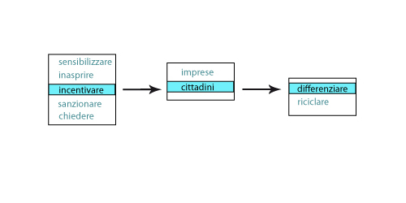Figura 6.2: composizione di un' azione per mezzo di sintagmi.

Come detto in precedenza, il sistema elabora i dati analizzando ogni sintagma selezionato dall'utente. La selezione avviene come rappresentato nel diagramma in figura 6.2: l'utente sceglie un verbo nella lista che costituisce il primo sintagma. Scelto il verbo, il sistema popola la seconda lista seguendo la gerarchia stabilita con XML, contenente i possibili oggetti diretti adatti al verbo selezionato. In base all' oggetto diretto selezionato e sempre grazie alla gerarchia stabilita in XML, viene eventualmente popolata una ulteriore lista contenente i sintagmi che costituiscono il possibile secondo oggetto diretto. Il sistema quindi rintraccia gli attributi relativi ad ogni sintagma e rende possibile eseguire dei calcoli su di essi. Nell'esempio mostrato in figura viene rappresentata la decisione di il protagonista che sceglie di compiere l'azione di ***incentivare***; il protagonista deve scegliere se incentivare i cittadini o le imprese e seleziona come primo oggetto diretto i cittadini. Infine deve scegliere, come secondo oggetto diretto, se incentivare i cittadini a differenziare oppure a riciclare. Ovviamente è possibile ampliare a piacimento sia il numero dei sintagmi, sia il numero di possibili termini tra cui scegliere. La decisione è relativa principalmente all' ambito tematico dello storyworld, in questo caso le possibilità prese in considerazione sono state quelle che meglio si sono ritenute adatte al tema dello smaltimento rifiuti.

Ad ogni azione eseguita è associato un identificatore, per mezzo del quale il programma è in grado di riconoscere l'azione selezionata, confrontare gli attributi dei sintagmi con quelli dello scenario, preparare la risposta adeguata ed apportare le eventuali modifiche alla situazione dello scenario.

Il sistema di composizione delle frasi per sintagmi costituisce il cuore dell' interattività del sistema ed è basato su una sequenza di *stimolo-elaborazione-risposta* che viene messa in atto in maniera bilaterale, dall'utente verso il mezzo informatico e viceversa. Finora è stato analizzato come l'utente possa prendere decisioni e comunicarle al programma. In seguito verrà analizzato il percorso inverso, cioè come il programma sia in grado di elaborare una risposta all' azione compiuta dal protagonista e in che maniera possa comunicargliela.

# Capitolo 7

## Determinare il comportamento del sistema

La peculiarità dello storytelling interattivo consiste nella creazione di una storia generata dall' interazione dell' utente con il software. Affinché si sviluppi interattività il mezzo informatico deve essere in grado di comprendere le azioni compiute dal protagonista e fornire delle risposte in modo che la trama possa evolvere. Inoltre ha il compito di narrare la storia in corso di evoluzione affinché l'utente la recepisca.

Le risposte fornite dal sistema sono determinate da linee comportamentali stabilite dal progettista, il quale deve predisporre sia le possibili azioni che il protagonista potrà compiere, sia le eventuali azioni che il calcolatore metterà in atto in risposta ad esse.

Il fatto che il fulcro dello storytelling interattivo sia la storia, presuppone che ci siano dei personaggi, degli attori virtuali intorno ai quali possa ruotare la trama. Il concetto di attore va inteso in un senso più ampio rispetto al significato letterale, il termine attante esplicita meglio questo concetto.

L'attante è un soggetto che compie l'azione indicata dal verbo, è un elemento nominale che insieme ad un verbo può formare una frase. Un attante non assume necessariamente il ruolo di soggetto attivo dell'azione, ma potrebbe anche subirla passivamente, oppure essere l'oggetto conteso. Si definiscono attanti, quindi, gli elementi nominali che prendono parte ad un evento esplicitato da un verbo, elementi che possono essere umani, non umani, animati e inanimati.

Un sistema di storytelling interattivo risponde alle azioni del protagonista modificando il comportamento degli attori all'interno degli eventi, in particolare interviene su una gamma di caratteristiche che costituiscono un modello, definito modello di personalità. In precedenza sono state illustrate una serie di variabili di scenario, su queste variabili il sistema apporta le modifiche che verranno comunicate all'utente. In tal modo l'utente potrà verificare l'impatto delle sue scelte sullo storyworld ed agire di conseguenza.

Un modello di personalità deve rispondere a delle caratteristiche ottimali di completezza, concisione e ortogonalità. Il requisito di completezza ha a che fare con la quantità delle variabili, che deve essere sufficientemente ampia da descrivere il maggior numero possibile di comportamenti inerenti alla tematica scelta. Nello storyworld progettato, riguardante lo smaltimento dei rifiuti, non sarebbe possibile gestire una costruzione di una discarica senza determinare il miglioramento della condizione dei rifiuti, la quantità di fondi necessaria, l'impatto ambientale della nuova discarica e sulla fiducia della popolazione. Queste caratteristiche fanno parte del modello di personalità dell'attante discarica, che ha il ruolo di oggetto diretto dell'azione di ***costruire*** intrapresa dall'amministrazione.

Il secondo requisito per un modello di personalità è quello di essere conciso, essenziale. Le azioni devono essere descritte con il minimo numero possibile di variabili di personalità. Un modello di personalità troppo ampio rischia di rendere estremamente complicato stabilire, sia per lo storybuilder che per l'utente, quali caratteristiche debbano entrare in gioco nelle varie situazioni.

L'ortogonalità è collegata alla concisione del modello di personalità, ma a differenza della prima ha a che fare con la tipologia delle variabili. Un modello deve contemplare variabili il più possibile ortogonali tra loro, questo significa che nessuna variabile si sovrapponga ad un altra. Nello storyworld è presente, ad esempio, la caratteristica relativa alla fiducia dei cittadini nei confronti dell'amministrazione; decidere di inserire una variabile riguardante la felicità dei cittadini, vorrebbe dire in qualche modo sovrapporla alla prima. Benché non siano identiche è diffcile immaginare una situazione inerente in cui un fattore venga applicato diversamente dall'altro. Se viene decisa la costruzione di una discarica, il valore della felicità dei cittadini diminuirà, così come la fiducia nell'amministrazione. Non c'è alcun motivo, quindi, per non accorpare i due fattori in un'unica variabile.

Un modello di personalità va progettato in base alle esigenze della tematica da affrontare. La scelta del tipo di variabili da includere nel modello è arbitraria e spetta allo storybuilder, in particolare adattandole agli attori che prendono parte alla storia. Le variabili possono appartenere tipologie differenti, tutte rappresentabili per mezzo di valori numerici.

La prima tipologia include le caratteristiche intrinseche associate ad ogni personaggio. Queste caratteristiche sono immutabili e descrivono i tratti salienti di ogni attore, le proprietà fisiche o mentali.

Nella seconda tipologia rientrano le caratteristiche di tipo transitorio, che definiscono situazioni temporanee. Sono rappresentate da variabili che possono subire costante evoluzione in base al trascorrere del tempo e degli eventi.

L'evoluzione delle caratteristiche temporanee viene gestita per mezzo di un altro tipo di variabili, definite come di volatilità. Queste variabili determinano in che misura le caratteristiche transitorie tendano a modificarsi. Un alto valore di volatilità relativo ad una caratteristica temporanea indica che quest'ultima tende a subire cambiamenti repentini sia in termini di incremento che di decremento.

Le variabili di accordo hanno a che fare con la percezione di attore nei confronti di una determinata caratteristica intrinseca. Questo tipo di variabile ha una funzione particolare, connessa alla variabile che descrive le relazioni che intercorrono fra gli attori. Se un attore ha un valore di accordo molto alto in una determinata variabile, percepirà sempre un valore alto nella caratteristica intrinseca collegata ad essa e presente negli altri attori.

Le tipologie fin qui delineate possono essere definite come variabili di prima persona, in quanto utili a descrivere i tratti caratteristici di ogni singolo attore. Alle variabili di prima persona si aggiungono le variabili di seconda persona, in grado di descrivere delle caratteristiche relative alle relazioni instaurate tra gli attori stessi. Le variabili di relazione indicano in che modo una caratteristica intrinseca di un attore venga percepita da un altro attore. In aggiunta al valore numerico, le variabili di relazione hanno un'area di validità, in quanto relative al rapporto tra due determinati attori. Mentre il valore delle caratteristiche di prima persona viene semplicemente assegnato ad ogni attore, per le variabili di relazione occorre specificare i due attori coinvolti nella relazione, per questo motivo la struttura dati utile a descrivere tali caratteristiche è simile ad un array bidimensionale di tipo:

Caratteristica [Attore1, Attore2]

In questo modo vengono specificati gli attori presi in considerazione dalla caratteristica, inoltre il verso del vettore indica che il primo attore percepisce il valore della caratteristica intrinseca del secondo e non viceversa. E' ragionevole pensare che il secondo attore possa avere una percezione diversa della stessa caratteristica nei confronti del primo.

Le variabili, essendo espresse da valori numerici, devono avere una polarità. Le variabili unipolari sono contraddistinte da un valore massimo e da un valore minimo che sia uguale a zero. Le variabili bipolari hanno, invece, un valore massimo positivo e un valore minimo negativo. E' possibile percorrere entrambe le direzioni, è possibile allestire un modello personalità che contempli variabili unipolari o bipolari, nonché combinazioni tra i due tipi, purché si rispetti una certa coerenza di progettazione.

In base ad un modello di personalità ben progettato è possibile descrivere qualsiasi tipo di comportamento, anche quelli più complessi e relativi all'essere umano. Ovviamente con le dovute semplificazioni: per quanto un modello possa essere dettagliato ed efficace resta comunque un modello, non potrà mai replicare perfettamente la complessità dei comportamenti reali.

Come detto in precedenza, gli attori non devono necessariamente rappresentare dei personaggi umani, l'attore va inteso come un entità che svolge un determinato ruolo all'interno di un evento. Nello storyworld progettato, l'utente non interagisce in maniera diretta con degli attori-cittadini, ma piuttosto si pone in relazione con lo scenario, scegliendo tra i verbi disponibili che agiscono chiamando in causa una serie di attanti. Lo scenario, quindi, può essere inteso come l'attore principale con cui l'utente si confronta. Lo scenario, in base alle azioni compiute dal protagonista, fornirà delle reazioni adeguate al comportamento di quest'ultimo, andando a modificare le variabili che costituiscono il modello di personalità.

Il modello di personalità dell'attore-scenario prevede cinque caratteristiche, che costituiscono le variabili di scenario. Le variabili sono: la disponibilità di fondi dell'amministrazione, il livello dei rifiuti prodotti sul territorio, la qualità dell'ambiente del territorio, il rischio di infiltrazioni mafiose nelle attività dell'amministrazione e la fiducia generale dei cittadini nei confronti dell'amministrazione. Le variabili dello scenario sono tutte di tipo temporaneo, in quanto i valori associati ad esse sono soggetti a continue modifiche in risposta alle azioni del protagonista. Il valore iniziale con cui queste variabili sono inizializzate è una decisione che lo storybuilder deve prendere rispondendo ad esigenze di bilanciamento del sistema. Ad esempio il protagonista potrebbe iniziare con una quantità di fondi disponibili alta, ma essere costretto a fronteggiare una grave emergenza ambientale. Il valore con cui si decide di inizializzare queste variabili determina il successivo susseguirsi di eventi e le possibili decisioni che il protagonista potrebbe dover prendere, questo a seconda degli aspetti su cui lo storybuilder vuole incentrare la storia. Nello storyworld progettato le variabili sono state inizializzate con un valore di default intermedio. Questa decisione vuole evidenziare come, per risolvere in maniera efficace un problema relativo allo smaltimento dei rifiuti, sia necessario focalizzare l'attenzione su ogni singolo fattore; è necessario, quindi, analizzare il problema in ogni suo aspetto, con lo scopo di migliorare il valore di tutte le caratteristiche. I valori delle variabili sono di caratteri unipolare, la scelta è motivata dall'esigenza di rendere omogeneo il tipo di dati, dichiarato in ActionScript, da associare alle variabili. Diversamente non sarebbe stato realistico impostare una variabile relativa al livello dei rifiuti che contempli un valore negativo, così come relativamente al rischio di infiltrazioni mafiose. Queste ultime due caratteristiche richiedono necessariamente un tipo di valore unipolare, con un minimo di zero. Il valore massimo, invece è impostato a dieci. Il range entro cui è consentito al valore di mutare non fa parte della dichiarazione delle variabili, ma viene considerato nelle formule che eseguono i calcoli relativi agli eventi. Le variabili di scenario, quindi, sono state dichiarate nella seguente maniera:

var fondi:Number = 5;

var ambiente:Number = 5;

var rifiuti:Number = 5;

var mafia:Number = 5;

var fiducia:Number = 5;

Il tipo di dato *Number* associato ad ogni variabile, indica che il valore può essere rappresentato con numeri interi, numeri interi senza segno e numeri a virgola mobile. Questo perché le formule che descrivono gli eventi restituiscono come risultato, nella maggior parte dei casi, dei numeri a virgola mobile.

Oltre alle variabili di scenario, nel modello di personalità è stata prevista una gamma di variabili che è possibile associare ad ogni elemento attore che prende parte agli eventi. Questi elementi sono strettamente connessi al verbo selezionato dall'utente per istanziare l'evento, per cui le variabili associate a questo tipo di identità possono essere definite come variabili di istanza. Ad esempio, ponendo il caso in cui il protagonista decida per la costruzione di una discarica, il sistema creerà un'istanza associata alla struttura da costruire, in questo caso una discarica, richiamando le variabili associate ad essa.

Gli elementi istanziati dal verbo ***costruire*** sono: una discarica, un termovalorizzatore, un gassificatore e un deferizzatore. Ad essi sono associate le variabili di costo, efficacia, impatto ambientale, attrattività per le organizzazioni criminali e dissenso da parte della popolazione. E' facile ipotizzare che ognuna delle variabili di istanza andrà a modificare la variabile di scenario ad essa collegata, costituendo l'effetto dell'azione compiuta dal protagonista. Il costo verrà detratto dalla disponibilità di fondi dell'amministrazione, l'efficacia agirà sul livello dei rifiuti prodotti sul territorio, l'impatto ambientale influirà sulla qualità dell'ambiente, l'attrattività per le organizzazioni criminali incrementerà il rischio di infiltrazione mafiosa e il dissenso della popolazione peserà sulla fiducia dei cittadini nei confronti dell'amministrazione.

Le variabili di istanza costituiscono le caratteristiche intrinseche delle diverse istanze, i valori associati ad esse possono assumere dei valori scelti in maniera arbitraria in base alle esigenze di bilanciamento del sistema e alla coerenza con la tematica che il progettista deve esplorare. Una discarica avrà il costo minore rispetto alle altre strutture, ma in termini di riduzione del livello di rifiuti risulterà meno efficace. Nella tabella seguente sono presenti i valori impostati per le variabili di istanza relative al verbo ***costruire***.

|  | Costo | Efficacia | Impatto | Attrattività | Dissenso |
| --- | --- | --- | --- | --- | --- |
| Discarica | 1,5 | 1,5 | 3 | 2,5 | 1,5 |
| Termovalorizzatore | 3 | 3 | 1,5 | 2,5 | 1,5 |
| Gassificatore | 3 | 1,5 | 0 | 2,5 | 0 |
| Deferizzatore | 1,5 | 0 | 1,5 | 2,5 | 0 |

Tabella 7.1: variabili di istanza relative al verbo ***costruire***.

La tabella 7.1 mostra i valori assoluti, o moduli, delle relative variabili di istanza. Si andrà in seguito a determinare nelle formule se il valore debba essere aggiunto o sottratto alla variabile di scenario collegata. In questo caso le variabili costo, impatto, attrattività e dissenso hanno una connotazione negativa. Il protagonista, infatti, ha l'obiettivo di incrementare le variabili relative alla quantità dei fondi, alla qualità dell'ambiente e alla fiducia dei cittadini, inoltre deve ottenere una diminuzione del valore relativo al rischio di infiltrazioni mafiose. Alti valori nelle variabili di istanza citate in precedenza modificano le relative variabili di scenario in maniera opposta al a quella desiderata. La variabile di istanza relativa, invece, all'efficacia ha una connotazione positiva, in quanto una maggiore efficacia comporta una maggiore diminuzione del livello di rifiuti sul territorio, obiettivo desiderabile per il protagonista. Il valore di "impatto" indicato per la costruzione di un deferizzatore è da intendere di segno opposto rispetto alla variabile dell'impatto ambientale. La costruzione di un deferizzatore comporta un impatto ambientale positivo in quanto, tra i possibili utilizzi, esiste la possibilità di purificare i terreni agricoli o edificabili dalle contaminazioni dei metalli, e quindi migliorare la salubrità stessa del territorio.

Il verbo ***sensibilizzare*** contempla una sola istanza relativa ad una campagna per la riduzione di rifiuti. Il numero delle istanze potrebbe essere esteso ad altre opere di sensibilizzazione, la maggior parte delle quali, però, secondarie o non attinenti al tema trattato nello storyworld.

Le variabili di istanza relative alla campagna per la riduzione di rifiuti sono rappresentate dal costo, dall'efficacia e dal gradimento da parte della popolazione.

|  |  |  |  |
| --- | --- | --- | --- |
|  | Costo | Efficacia | Gradimento |
| Campagna di riduzione | 1,5 | 1 | 1 |

Tabella 7.2: variabili di istanza relative al verbo ***sensibilizzare***.

In questo caso la variabile del costo relativa alla campagna di riduzione dei rifiuti è l'unica con una connotazione negativa in quanto comporta una diminuzione dei fondi. L'efficacia e il gradimento comportano, invece, delle modifiche positive alle variabili di scenario. L'azione di ***sensibilizzare*** attraverso una campagna di riduzione dei rifiuti, a fronte di un costo in termini di fondi disponibili, comporta una riduzione del livello di rifiuti prodotti e una maggiore fiducia dei cittadini nei confronti della popolazione. Se l'azione di ***sensibilizzare*** viene portata a termine con successo, vorrà dire che la popolazione avrà compreso l'importanza di un consumo consapevole ed eco-sostenibile. Inoltre avrà gradito gli sforzi profusi dall'amministrazione nel combattere il problema dei rifiuti e la fiducia in quest'ultima subirà un incremento.

Il verbo ***inasprire*** contempla due istanze, la prima riguardante i controlli effettuati con l'obiettivo di far rispettare le normative in materia di rifiuti. La seconda riguardante la lotta alla criminalità organizzata radicata sul territorio. Le relative variabili di istanza sono: costo, efficacia e indebolimento delle organizzazioni criminali.

|  |  |  |  |
| --- | --- | --- | --- |
|  | Costo | Efficacia | Indebolimento |
| Controlli | 2 | 1 | 0 |
| Lotta alla criminalità | 2 | 0 | 2 |

Tabella 7.3: variabili di istanza relative al verbo ***inasprire***;

Le due istanze presentano un medesimo valore della variabile "costo", da intendere in maniera analoga come nelle tabelle precedenti. La differenza tra un'istanza e l'altra risiede nel tipo di organo di controllo potenziato. Il primo è relativo ai corpi e servizi di vigilanza affinché prevengano infrazioni delle norme in materia di ambiente e di rifiuti. La relativa variabile di istanza, quindi, ha una doppia valenza e verrà applicata su entrambe le variabili di scenario, comportandone un miglioramento. La seconda istanza invece fa riferimento alle forze dell'ordine e giudiziarie, con funzioni investigative per il monitoraggio delle attività criminali. La variabile di istanza "indebolimento" indica quanto la criminalità organizzata radicata sul territorio risenta delle misure messe in atto dall'amministrazione.

Il verbo ***incentivare*** prevede quattro istanze, due relative agli incentivi per i cittadini e due per le imprese del territorio. Si può incentivare i cittadini a differenziare in maniera appropriata i rifiuti o ad incrementare l'attività di riutilizzo. Nel primo caso l'effetto è positivo sull'ambiente, in quanto differenziare i rifiuti consente una migliore possibilità di smaltimento e riciclo dei materiali, evitando procedure dal forte impatto ambientale quali la combustione di rifiuti indifferenziati. Aumentando l'attività di riutilizzo diminuisce la mole complessiva di rifiuti prodotti.

Le altre due istanze riguardano gli incentivi alle imprese per un maggiore utilizzo di materiali biodegradabili nella produzione di beni di consumo, con l'obiettivo di diminuire l'impatto ambientale causato dai materiali di scarto. Il secondo incentivo alle imprese riguarda la diminuzione del volume degli imballaggi utilizzati nel confezionamento dei prodotti. Minori imballaggi comportano una diminuzione della mole di rifiuti da smaltire. Le variabili di istanza relative al verbo ***incentivare*** sono: costo, efficacia, impatto positivo e gradimento alla popolazione.

|  |  |  |  |  |
| --- | --- | --- | --- | --- |
|  | Costo | Efficacia | Impatto Positivo | Gradimento |
| Differenziazione | 1,5 | 0 | 1,5 | 1,5 |
| Riutilizzo | 1,5 | 1,5 | 0 | 1,5 |
| Uso materiali biodegradabili | 3 | 0 | 3 | 0 |
| Diminuzione imballaggi | 3 | 3 | 0 | 0 |

Tabella 7.4: variabili di istanza relative a verbo ***incentivare***.

Il verbo ***sanzionare*** prevede sei istanze: tre tipologie di sanzioni nei confronti dei cittadini e tre nei confronti delle imprese. E' possibile sanzionare i cittadini per abbandono di rifiuti, mancato rispetto della raccolta differenziata e deposito di rifiuti fuori dagli orari stabiliti. Nei confronti delle aziende, invece, le sanzioni possono riguardare le alte emissioni inquinanti, l'immissione sul mercato di prodotti con imballaggi voluminosi e lo scarico illecito di rifiuti pericolosi. Una sanzione è descritta dalle variabili di istanza in termini di introito, impatto positivo, efficacia e indebolimento. Riscontrare delle infrazioni comporterà un disincentivo nei confronti del resto della popolazione e delle imprese, scoraggiando a inquinare, produrre quantità in eccesso di rifiuti e mettere in atto traffici illeciti.

|  |  |  |  |  |
| --- | --- | --- | --- | --- |
|  | Introito | Efficacia | Impatto positivo | Indebolimento |
| Mancata differenziazione | 1,5 | 0 | 1,5 | 0 |
| Abbandono di rifiuti | 2 | 1 | 0 | 0 |
| Deposito fuori orario | 1,5 | 1,5 | 0 | 0 |
| Alte emissioni | 2 | 0 | 3 | 0 |
| Imballaggi voluminosi | 2 | 3 | 0 | 0 |
| Traffico di rifiuti pericolosi | 2 | 0 | 1,5 | 1,5 |

Tabella 7.5: variabili di istanza relative al verbo ***sanzionare***.

Il verbo ***chiedere*** istanzia sei elementi di cui i primi due hanno come primo oggetto diretto della richiesta il governo, altri due i cittadini e gli ultimi due le organizzazioni criminali. La prima istanza è costituita una richiesta di finanziamenti al governo, la seconda, invece, è una richiesta di intervento diretto nello smaltimento dei rifiuti. Ai cittadini viene richiesto un aumento delle tasse sui rifiuti oppure un intervento di volontariato per contrastare l'emergenza. Infine sono state contemplate due richieste nei confronti delle organizzazioni criminali, la prima sotto forma di tangenti, la seconda sotto forma di intervento per lo smaltimento illecito dei rifiuti. Le ultime due istanze sono da considerare come deprecabili per il protagonista e sono incluse per fornire una maggiore completezza. Le variabili di istanza previste sono rappresentate dall'introito dei fondi, l'efficacia sul livello dei rifiuti, il dissenso da parte della popolazione, l'impatto ambientale e l'attrattività per la criminalità organizzata.

|  |  |  |  |  |  |
| --- | --- | --- | --- | --- | --- |
|  | Introito | Efficacia | Impatto | Dissenso | Attrattività |
| Finanziamenti governativi | 4 | 0 | 0 | 0 | 1,5 |
| Delocalizzazione dei rifiuti | 1,5 | 4 | 0 | 0 | 0 |
| Incremento tasse | 4 | 0 | 0 | 1,5 | 0 |
| Volontariato | 0 | 3 | 0 | 1 | 0 |
| Finanziamenti illeciti | 3 | 4 | 0 | 0 | 9 |
| Smaltimento illecito | 0 | 3 | 4,5 | 0 | 9 |

Tabella 7.6: variabili di istanza relative al verbo ***chiedere***.

Il valore di introito indicato per la delocalizzazione dei rifiuti, è da intendere di segno opposto rispetto alla variabile relativa. Una richiesta di delocalizzazione dei rifiuti presso un altro territorio comporta una diminuzione dei finanziamenti da parte del governo.

L'istanza relativa ai finanziamenti illeciti prevede uno scambio di favori tra chi gestisce l'amministrazione e la criminalità organizzata. L'amministrazione riceve finanziamenti illeciti, sotto forma di denaro da riciclare, concedendo in appalto lo smaltimento di rifiuti alle società affiliate all'organizzazione criminale. Il relativo valore di efficacia sul livello dei rifiuti è da considerare in negativo, in quanto si avrà un effetto di cattiva gestione da parte delle società appaltatrici.

Allestito il modello di personalità relativo ad ogni istanza il sistema deve essere in grado di mettere in atto la scelta compiuta dal protagonista. Un evento si divide in diverse fasi, la prima delle quali è costituita dalla decisione del protagonista, successivamente il sistema valuta le condizioni di messa in atto di tale decisione e infine fornisce una risposta all'azione compiuta. La seconda fase comprende una serie di istruzioni condizionali che il sistema elabora, se l'azione compiuta dal protagonista soddisfa le condizioni stabilite dallo storybuilder, il sistema attua le modifiche previste dalle variabili di istanza. Nello storyworld progettato, questo ruolo viene svolto da una funzione *esegui,* richiamata a sua volta all'interno di un'altra funzione *inviaSelezione*, quest'ultima innescata da un *listener di eventi* relativo ad un pulsante di invio.

eseguiBtn.addEventListener(MouseEvent.CLICK, inviaSelezione);

function inviaSelezione(e:Event):void{

presentazione.gotoAndPlay(2);

actionsclip.gotoAndStop(1);

clearText();

if (stage.contains(dirObjCmb2)){

esegui3();

}

else if (stage.contains(dirObjCmb)){

esegui2();

}

else {

esegui1();

}

}

Nella prima riga di codice ActionScript è presente il listener collegato al pulsante di invio dei dati. La funzione *inviaSelezione* gestisce le animazioni attraverso un metodo predefinito, mentre la funzione *clearText* è preposta all'aggiornamento dei campi di testo. Le istruzioni condizionali verificano la presenza dei componenti relativi ad ogni oggetto diretto, richiamando le tre funzioni *esegui* in base al numero di oggetti diretti contemplati nell'azione selezionata dall'utente.

Le tre funzioni *esegui* consentono al sistema di decidere se un'azione compiuta dal protagonista sia andata a buon fine o meno. Il metro di valutazione del sistema segue determinati parametri stabiliti dall'autore in funzione del tipo di istanza selezionato.

function esegui3():void{

var id3:uint = dirObjCmb2.selectedItem.id;

aggiornaStory2();

switch (id3){

case 1:

if (fiducia > 6){

azioni.htmlText = dirObjCmb2.selectedItem.azione + "<br><b>I cittadini hanno accolto con entusiasmo la tua iniziativa e l'efficienza del processo di differenziazione di rifiuti ne ha tratto giovamento.</b><br>";

calcolaValue();

}

else if (fiducia <= 6){

azioni.htmlText = dirObjCmb2.selectedItem.azione + "<br><b>I cittadini hanno accolto tiepidamente la tua iniziativa ed l'efficienza del processo di differenziazione non è migliorata.</b><br>";

fondi = fondi - 0.25;

mostraValue();

}

resetIndex()

removeCombo();

break;

…

}

}

Il codice mostra una piccola parte delle istruzioni contenute nella funzione *esegui,* in particolare la sezione relativa all'istanza di incentivare i cittadini a differenziare correttamente i rifiuti. Di seguito alla dichiarazione della funzione è presente una variabile preposta alla gestione dell'*id* relativo al verbo e agli oggetti diretti selezionati. La funzione *aggiornaStory* che qui viene richiamata gestisce l'aggiornamento dello *storybook*, argomento che verrà esposto in seguito.

Dopo aver rintracciato l'*id* corrispondente, la funzione verifica le condizioni in base a cui verrà determinata la reazione. In questo caso in particolare, se la variabile di scenario *fiducia* ha un valoremaggiore di quello stabilito, l'istanza verrà portata a compimento con successo e ne verranno calcolati gli effetti.

La variabile di scenario *fiducia* fa riferimento all'indice di gradimento generale che i cittadini dimostrano nei confronti dell'amministrazione. Affichè gli incentivi proposti verranno effettivamente sfruttati dalla popolazione è necessario che l'indice di gradimento sia sufficientemente alto, altrimenti i cittadini non recepiranno le intenzioni dell'amministrazione. Il breve testo descrittivo, assegnato al campo dinamico *azioni,* costituisce un messaggio per l'utente sulla riuscita o meno dell'operazione. In caso di condizione non soddisfatta è presente una penalità per il protagonista, in questo caso in termini di fondi, che subiranno una lieve diminuzione a rappresentare lo spreco di una parte dei finanziamenti stanziati per gli incentivi. Sempre in caso di condizione non soddisfatta, la funzione *mostraValue* fornirà all'utente un quadro della situazione attuale dello scenario.

Le istruzioni condizionali possono raggiungere livelli di complessità maggiori di quello citato e costituiscono il modo di ragionare del sistema. Ampliando ulteriormente questo tipo di condizioni è possibile simulare comportamenti realistici, riproducendo con maggiore realismo le relazioni tra gli attori.

Nel caso in cui l'azione vada a buon fine, il sistema richiama la funzione *calcolaValue* che applicherà le relative formule ed eseguirà le operazioni di calcolo utilizzando le variabili di istanza e le variabili di scenario.

function calcolaValue():void{

var id:uint = verbsCmb.selectedItem.id;

switch(id){

...

case 3:

var id2:uint = dirObjCmb.selectedItem.id;

switch (id2){

...

case 6:

var id3:uint = dirObjCmb2.selectedItem.id;

switch (id3){

case 1:

fondi = fondi + (0 – fondi)

* 1.5 / (10 - 0);

ambiente = ambiente + (10 – ambiente)

* 1.5 / (10 - 0);

fiducia = fiducia + (10 - fiducia) * 1.5 / (10 - 0);

assignValue();

aggiornaGraph();

reazioni.htmlText = decFondi1 + fondiColor + fondiValue + br +

incAmbiente1 + ambienteColor + ambienteValue + br + incFiducia1 +

fiduciaColor + fiduciaValue + br;

checkGameOver();

break;

...

}

break;

}

break;

}

}

In maniera analoga alla precedente, la funzione *calcolaValue* rintraccia l'id del verbo e degli oggetti diretti relativi all'azione selezionata ed esegue i calcoli per apportare La porzione di codice mostrata è relativa solamente agli incentivi per i cittadini sulla raccolta differenziata, di cui vengono applicati gli effetti. Per quanto riguarda le altre possibili azioni, il sistema risponde in maniera analoga, applicando le formule di incremento o decremento in base a quanto previsto in fase di progettazione. Il ruolo cruciale è, appunto, svolto da due diverse formule: una formula che determina degli aumenti o diminuzioni pesate, mantenendo il valore nei limiti dell'intervallo previsto.

La formula di incremento pesato corrisponde ad un equazione, la cui radice sarà il nuovo valore che verrà assegnato alla variabile di scenario in questione. Il nuovo valore, quindi, corrisponderà alla somma algebrica tra il valore attuale e la frazione avente come dividendo il prodotto della differenza tra il valore massimo e il valore attuale, e il modulo del valore di incremento; come divisore si avrà la differenza tra valore massimo e valore minimo.

nuovoValore = valoreAttuale + (valoreMassimo – valoreAttuale) *

|variabileIstanza | / (valoreMassimo – valoreMinimo)

Sostituendo le incognite con dei valori numerici, impostando *5* come valore attuale, valore massimo uguale a *10*, valore minimo uguale a *0* e come valore di incremento *1,5*, si avrà:

= 5 + (10 – 5) * |1,5| / (10 – 0)

= 5 + 5 * 1,5 / 10

= 5 + 7,5 / 10

= 5 + 0,75

= 5,75

L'incremento effettivo sulla variabile di scenario è quantificabile in *0,75*, il perché di questa formula di incremento è dimostrabile attraverso un grafico. Continuando, infatti, ad incrementare per mezzo di questa formula, l'incremento effettivo tende a decrescere in maniera inversamente proporzionale al valore della variabile, non arrivando mai a superare il limite massimo previsto. Determinare un intervallo è essenziale per operare in maniera efficace le istruzioni condizionali mostrate in precedenza. La tabella successiva mostra il valore della variabile di scenario ed il relativo incremento dopo dieci iterazioni.

|  |  |
| --- | --- |
| **Valore** | **Incremento** |
| 5 | - |
| 5,75 | + 0,75 |
| 6,39 | + 0,64 |
| 6,93 | + 0,54 |
| 7,39 | + 0,46 |
| 7,78 | + 0,39 |
| 8,11 | + 0,33 |
| 8,4 | + 0,28 |
| 8,64 | + 0,24 |
| 8,84 | + 0,2 |
| 9,02 | 0,17 |

Tabella 7.7: valori assunti dalla variabile di scenario e relativi incrementi.

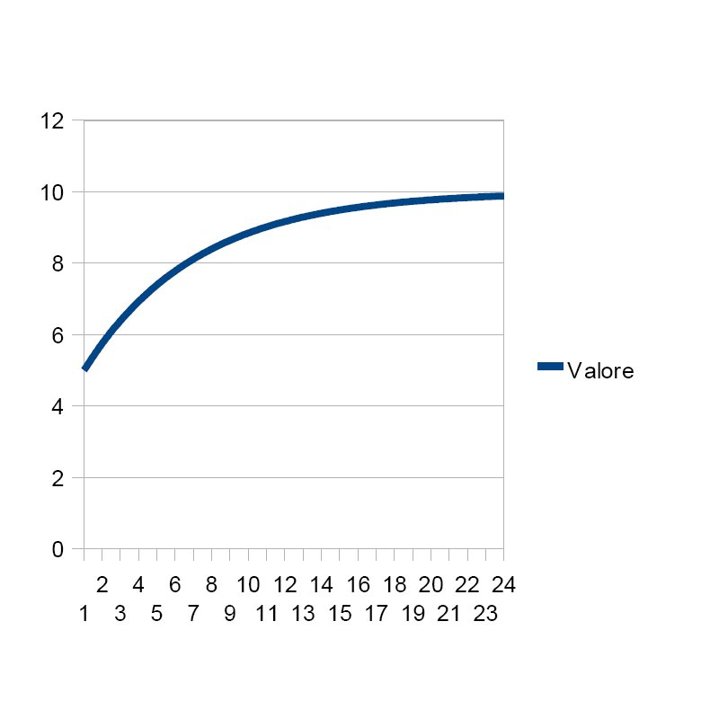

Figura 7.1: grafico relativo alla variabile di scenario utilizzando una formula di incremento pesato.

La formula pesata per il decremento è analoga alla precedente, la differenza risiede nella sostituzione del primo fattore della moltiplicazione al dividendo. In particolare al posto della differenza tra valore massimo e valore attuale, si avrà la differenza tra il valore minimo e il valore attuale.

nuovoValore = valoreAttuale + (valoreMinimo – valoreAttuale) *

|variabileIstanza | / (valoreMassimo – valoreMinimo)

Per dimostrare la formula pesata di decremento i valori da sostituire sono gli stessi utilizzati nella formula precedente: valore massimo uguale a *10*, valore minimo uguale a 0, valore attuale uguale a *5* e valore di istanza uguale a *1,5*. Si avrà quindi:

= 5 + (0 – 5) * |1,5| / (10 – 0)

= 5 + (-5) * 1,5 / 10

= 5 + (-7,5) / 10

= 5 – 0,75

L'importanza di usare delle formule pesate per calcolare gli effetti di un evento è data dal fatto che utilizzando delle semplici addizioni o sottrazioni, le variabili potrebbero assumere valori troppo alti o viceversa negativi. Un altro aspetto positivo delle formule pesate sta nella progressiva diminuzione del valore di incremento o decremento in prossimità dei valori minimi o massimi dell'intervallo. Una situazione già di per se positiva risulterà sempre più difficile da migliorare per il protagonista, richiedendo a quest'ultimo un impegno superiore. Di contro una situazione estremamente negativa risulterà meno facile al peggioramento. Il pregio maggiore di utilizzare un intervallo di valori risiede nella possibilità di avere un piano di riferimento per quantificare le variabili. Senza utilizzare un intervallo di riferimento, si potrebbero dover affrontare dei confronti tra grandezze numeriche molto grandi, sia in positivo che in negativo. Avere a che fare con numeri del genere rende particolarmente difficile l'operazione di comunicare all'utente questi valori.

Comunicare all'utente i valori e le variazioni dello scenario costituisce il *feedback* delle azioni compiute, significa dare all'utente la possibilità di valutare le conseguenze scatenate dagli eventi narrati. Farlo attraverso i semplici numeri non è, sicuramente la maniera più adatta, ad esempio potrebbe risultare difficile fare un confronto sulla fiducia della popolazione se le variabili dovessero assumere i valori di *7454* e *7456*.

La differenza numerica è subito riscontrabile, ma in quanto a descrizione sul livello della fiducia offre poco spazio ad una corretta quantificazione. Il valore potrebbe significare una grandissima fiducia da parte dei cittadini, in quanto un numero a quattro cifre potrebbe rendere bene l'idea; ma potrebbe anche significare un livello di fiducia mediocre, se ad esempio il sistema ragionasse in termini di incrementi nell'ordine delle migliaia di unità. Inoltre, risulta difficile anche descrivere la variazione, ci si potrebbe domandare quale sia il livello di fiducia a cui si è giunti, ad esempio da un'ampia fiducia ad una fiducia leggermente più ampia, oppure ad una fiducia ampissima. Inoltre un ulteriore incremento sarebbe ancora più difficile da descrivere.

Stabilire un intervallo di riferimento tra un valore massimo e un valore minimo, permette di dividere l'intervallo in quantili. Ad ogni quantile è possibile attribuire un aggettivo in grado di descrivere il valore numerico nella maniera più appropriata e di comunicarlo all'utente. Nella funzione *calcolaValue*, di cui ne è stata citata una piccola porzione, dopo l'applicazione delle formule pesate è presente il richiamo ad un'altra funzione *assignValue*. Tale funzione mette in pratica esattamente quanto affermato in precedenza, cioè divide l'intervallo delle variabili in quantili, assegnando ad ognuno di essi un aggettivo in grado di descrivere la quantità, il livello o il valore da mostrare all'utente.

function assignValue():void{

if (fiducia < 2) {

fiduciaValue = "disastrosa";

fiduciaColor = "<b><font color = '#FF0000'>";

fiduciaInt = 1;

}

else if ((fiducia >= 2) && (fiducia < 4)){

fiduciaValue = "pessima";

fiduciaColor = "<b><font color = '#CC6633'>";

fiduciaInt = 2;

}

else if ((fiducia >= 4) && (fiducia < 6)){

fiduciaValue = "mediocre";

fiduciaColor = "<b><font color = '#999900'>";

fiduciaInt = 3;

}

else if ((fiducia >= 6) && (fiducia <8)){

fiduciaValue = "buona";

fiduciaColor = "<b><font color = '#66CC00'>";

fiduciaInt = 4;

}

else if (fiducia > 8){

fiduciaValue = "ottima";

fiduciaColor = "<b><font color = '#0033FF'>";

fiduciaInt = 5;

}

}

La funzione divide l'intervallo della variabile *fiducia* in cinque quantili, il primo va da zero a due, il secondo da due a quattro, il terzo da quattro a sei, il quarto da sei a otto e l'ultimo da otto a dieci. Ad ogni quantile è associato un aggettivo che descrive la situazione della relativa variabile di scenario. L'attributo in questione descrive la situazione della fiducia con termini che vanno da "disastrosa" a "ottima". La scelta di questi termini è arbitraria e diversa per ogni caratteristica dello scenario. L'utente in questa maniera è in grado di recepire più facilmente i valori delle situazioni, risulta più immediato distinguere tra termini come "mediocre" e "buona" piuttosto che distinguere tra *5,74* e *6,21*.

La stringa contenente l'aggettivo viene assegnata alla variabile *fiduciaValue*, variabile utilizzata per comporre i testi da mostrare all'utente come risposta alle sue azioni. Lo stesso procedimento viene eseguito su ognuna delle variabili di scenario, fornendo all'utente un quadro generale, rendendo possibile il confronto immediato sulle modifiche. Ad ogni aggettivo è assegnato, per mezzo della variabile *fiduciaColor*, un colore di riferimento. Questo per rendere più immediato il riscontro visivo da parte dell'utente; ad ogni quantile viene, quindi, assegnato un colore che indica quanto la situazione della caratteristica relativa sia positiva o negativa. I colori, in ordine di valore dal più negativo al più positivo, variano da rosso, arancione, giallo, verde e blu. Sebbene il tag *font* sia deprecato nell'uso di html, la proprietà *htmlText* supporta un certo numero di tag, non è corretto in questo caso parlare di html in quanto nel caso specifico si può parlare di *subset* finalizzato ad uno scopo preciso quale la formattazione dei testi in ActionScript.

La variabile fiduciaInt, infine, è relativa alla gestione dei grafici che contribuiscono a fornire all'utente un riscontro visivo immediato sulle variabili di scenario.

In questo capitolo è stato dimostrato come mettere in relazione i verbi con il modello di personalità, operazione fondamentale per determinare il comportamento del sistema nei confronti delle scelte operate dal protagonista. Questo comportamento si esplicita nelle risposte che il sistema fornisce all'utente, comunicandogli gli effetti delle azioni da esso compiute. Ogni iterazione tra l'utente e il sistema costituisce un evento, una microstoria che fa parte di una narrazione più ampia.

# Capitolo 8

## La funzione del narratore: drama manager e storybook

Lo storitelling interattivo, presume la presenza nel software di una sorta di narratore digitale, in grado di raccontare all'utente lo svolgersi degli eventi. Non soltanto, il narratore ha il compito di guidare l'utente attraverso la storia, consigliarlo in caso di difficoltà ed intervenire sugli eventi in caso di necessità. Nello storytelling interattivo questi compiti vengono svolti dal *drama manager*.

Il ruolo principale del drama manager è di monitorare costantemente i progressi nella trama raccontandone all'utente le evoluzioni. Nello storyworld è presente un attore virtuale che assume il ruolo di assistente dell'utente-sindaco. L'assistente ha il ruolo di comunicare all'utente gli eventi in corso, gli eventuali successi o fallimenti delle azioni compiute e fornire un quadro generale delle variabili di scenario.

L'assistente descrive all'utente le caratteristiche di efficacia e i rischi delle azioni che è intenzionato a portare a termine, coadiuvato da una *infobox* contenente dei brevi testi descrittivi relativi al verbo o all'oggetto diretto selezionato e delle animazioni che riassumono, tramite approccio visivo, tale selezione.

Una volta compiuta un'azione, l'assistente comunica l'effettiva realizzazione di quanto stabilito e le relative conseguenze. Inoltre, ogniqualvolta un'azione viene portata a compimento, un contatore aggiorna il numero di azioni compiute. Questo meccanismo consente all'utente di comprendere a che punto della storia si trova. Benché nello storyworld non siano previsti riferimenti temporali, come ad esempio i tempi di costruzione delle strutture o altro, il contatore fornisce un idea di quanto tempo possa essere trascorso dall'inizio del mandato assunto dal protagonista, tempo che viene quantificato in termini di eventi trascorsi.

In maniera parallela all'avanzamento della trama, l'assistente mostra all'utente i progressi o gli insuccessi su una lavagna dinamica, in cui vengono brevemente descritte le evoluzioni delle variabili di scenario. In questo compito l'assistente è coadiuvato da una serie di grafici che riassumono i valori delle suddette variabili. Inoltre, è sempre compito del narratore stabilire quando le condizioni dello storyworld siano giunte ad un punto tale che per cui sia inopportuno proseguire.

La conclusione di una storia può avvenire in tre circostanze diverse, la prima quando il contatore di azioni ha raggiunto il limite stabilito dal progettista, quindi si tratta di una conclusione, per così dire, naturale. Una conclusione naturale della storia è necessaria per due ragioni principali, innanzitutto stimolare il protagonista a compiere le azioni con il rapporto costo/beneficio più favorevole al raggiungimento degli obiettivi, in secondo luogo è utile per evitare dei cicli ripetitivi che potrebbero instaurarsi all'interno della narrazione.

Gli altri due casi prevedono una conclusione prematura della storia, il primo relativo alla volontà dell'utente di interrompere l'esperienza attraverso l'azione di ***ritirarsi***. Il secondo caso è relativo ad un ipotetico fallimento da parte del protagonista, causato da scelte controproducenti al raggiungimento degli obiettivi.

Nella precedente funzione *calcolaValue*, è presente il richiamo ad un'altra funzione *checkGameOver*, che controlla le condizioni di conclusione della storia. Se il protagonista ottiene dei valori troppo bassi in una delle caratteristiche di scenario, verrà costretto a concludere l'esperienza anzitempo e si determinerà la fine della partita. Queste condizioni corrispondono ad una situazione a cui il protagonista non è più in grado di porre rimedio, come ad esempio un esaurimento della quantità di fondi disponibili, oppure una evidente collusione con le attività della criminalità organizzata.

function checkGameOver():void{

analizzaValue();

calcolaScore();

if (gameover == false){

if (fondi < 1) {

gameover = true;

removeGame();

actionsclip.gotoAndPlay(40);

reazioni.htmlText = "In seguito agli eventi recenti e alla mancanza di fondi e il comune è stato commissariato. <br>" + fondiEnd + ambienteEnd + rifiutiEnd + mafiaEnd + fiduciaEnd;

}

Il compito svolto dalla funzione è semplice, dopo aver calcolato le modifiche alle variabili di scenario, effettua un conteggio su queste caratteristiche e controlla se una delle variabili sia diminuita sotto il valore stabilito. In questo caso la funzione imposterà la variabile *gameover* con il valore booleano *true* e determinerà le condizioni di fine gioco. La porzione di codice è relativa al caso in cui i fondi si rivelino insufficienti e decreterà il commissariamento del comune, ponendo fine al mandato per eccesso di debito. In maniera analoga si determinerà la condizione di fine mandato per disastri ambientali, eccesso di rifiuti sul territorio, evidenti collusioni con la criminalità organizzata e infine per dimissioni forzate dalle manifestazioni popolari.

Una volta decretata la fine del mandato, viene fornito all'utente un resoconto delle azioni compiute durante la durata del mandato. Questa particolare funzione del drama manager consiste nell'aggiornare una sorta di diario, uno *storybook*, in cui vengono memorizzate tutte le azioni compiute. La funzione *aggiornaStory*, richiamata all'interno della funzione *calcolaValue* mostrata nel capitolo precedente, si occupa di aggiornare lo storybook, inserendo in un array ogni azione al momento in cui viene compiuta. Oltre ad aggiornare lo storybook, la funzione si occupa dell'aggiornamento del contatore di azioni e dei grafici relativi allo scenario.

function aggiornaStory():void{

dinStorybook.htmlText = dinStorybook.htmlText + dirObjCmb.selectedItem.azione + "<br><br>";

counter = counter + 1;

counterGraph.gotoAndPlay(counter);

counterTxt.htmlText = "Numero di azioni intraprese: " +

counter;

}

La proprietà *htmlText* fa parte della classe ActionScript *flash.text.TextField* e identifica le stringhe di testo contenenti tag HTML per la formattazione del contenuto. La stringa, essendo ricorsiva, si comporta alla stessa maniera di un array, posizionando di volta in volta le stringhe relative ad ogni azione compiuta dal protagonista.

Nel caso specifico sarebbe stato possibile utilizzare un array tradizionale, che avrebbe però reso difficile la gestione della proprietà *htmlText*.

La variabile *counter* è relativa al numero di azioni intraprese e viene incrementata al compimento di ognuna. La variabile viene utilizzata successivamente come indice per il metodo che gestisce l'avanzamento del movieclip *counterGraph*.

La funzione di game over, oltre a visualizzare lo storybook, si occupa di fornire all'utente una valutazione. Assegnare un punteggio ad un utente è semplice quando si tratta di valutare una prova di abilità, non quando si tratta di valutare come il protagonista si sia mosso all'interno di uno storyworld.

L'obiettivo di uno storyworld è quello di creare una storia in maniera interattiva collaborando con l'utente. Lo scopo è quello di riuscire a coinvolgere l'utente al punto da immedesimarsi con il ruolo assunto all'interno della storia. Assegnare, quindi, un punteggio consistente in un valore numerico, basato sulle variabili con cui l'utente si è posto in relazione, non è sufficiente ad assolvere il compito.

Per quanto riguarda uno storyworld, il percorso intrapreso dal protagonista non è misurabile in termini numerici, in quanto fa parte di un esperienza personale. L'utente dovrebbe porsi in relazione con lo storyworld in maniera da raggiungere la soddisfazione personale, qualcuno la potrebbe raggiungere eliminando tutti i rifiuti presenti sul territorio, altri diventando i beniamini della popolazione, ma qualcuno potrebbe anche trarre soddisfazione dall'intavolare trattative con la criminalità organizzata.

L'autovalutazione è quindi una componente importante, ma sostanzialmente è un ruolo affidato all'utente stesso. Quello che un sistema può fare è tracciare una sorta di profilo del protagonista, valutando le direzioni intraprese nel percorso e mostrando su quali aspetti dello storyworld il protagonista si sia maggiormente soffermato. Un utente si potrà così rendere conto se nel percorso, ad esempio, sia stato un sindaco parsimonioso o ambientalista, benvoluto dal popolo o dalla criminalità organizzata.

Nello storyworld, quindi, è presente sia una valutazione tradizionale, in termini di punteggio, sia un profilo tracciato dal sistema in base all'atteggiamento assunto dal protagonista.

function analizzaValue():void{

if (fondi < 2) {

fondiEnd = "Hai condotto l'amministrazione sull'orlo del collasso finanziario.";

}

else if ((fondi >= 2) && (fondi <4)){

fondiEnd = "La tua amministrazione si è dimostrata poco attenta alla gestione dei fondi.";

}

else if ((fondi >= 4) && (fondi < 6)){

fondiEnd = "la tua amministrazione si è dimostrata abbastanza attenta alla gestione dei fondi.";

}

else if ((fondi >= 6) && (fondi <8)){

fondiEnd = "La tua amministrazione si è dimostrata molto attenta alla gestione dei fondi.";

}

else if (fondi > 8){

fondiEnd = "La tua amministrazione si è dimostrata esemplare nella gestione dei fondi.";

}

}

La parte di codice mostrata è relativa alla valutazione dell'utente solo per quanto riguarda la gestione dei fondi. In maniera analoga il sistema fornisce una valutazione per ognuna delle caratteristiche dello scenario, fornendo un quadro completo sul comportamento del protagonista nei confronti dello storyworld. Successivamente il sistema si occupa di mettere a confronto le valutazioni e comunicare all'utente il profilo tracciato.

In conclusione, il drama manager svolge principalmente tre compiti. Il primo è quello di monitorare lo svolgimento della storia, memorizzando le azioni e guidando il protagonista nell'avanzamento. Il secondo è quello di gestire la progressione della storia stessa, valutando le condizioni dello storyworld e decidendo se sia il caso o meno di interrompere prematuramente la narrazione. Infine, il drama manager ha il compito di offrire all'utente una valutazione dell'esperienza compiuta, nonostante la valutazione principale sia data dal tasso di coinvolgimento raggiunto dall'utente nel porsi in relazione con lo storyworld.

# Capitolo 9

## Una storia interattiva

Per comprendere appieno che cosa si intende per storytelling interattivo, di seguito verrà mostrata una storia effettivamente generata dal prototipo di story world realizzato. Una storia comprende tutta la sequenza delle azioni intraprese dal protagonista, degli eventi e degli effetti descritti dal narratore.

Una volta avviato lo story world, l’attore-consigliere accoglie il protagonista illustrando la situazione attuale, caratterizzata dalla situazione di fondi, ambiente, rifiuti, fiducia dei cittadini e rischi di infiltrazione da parte della criminalità organizzata.

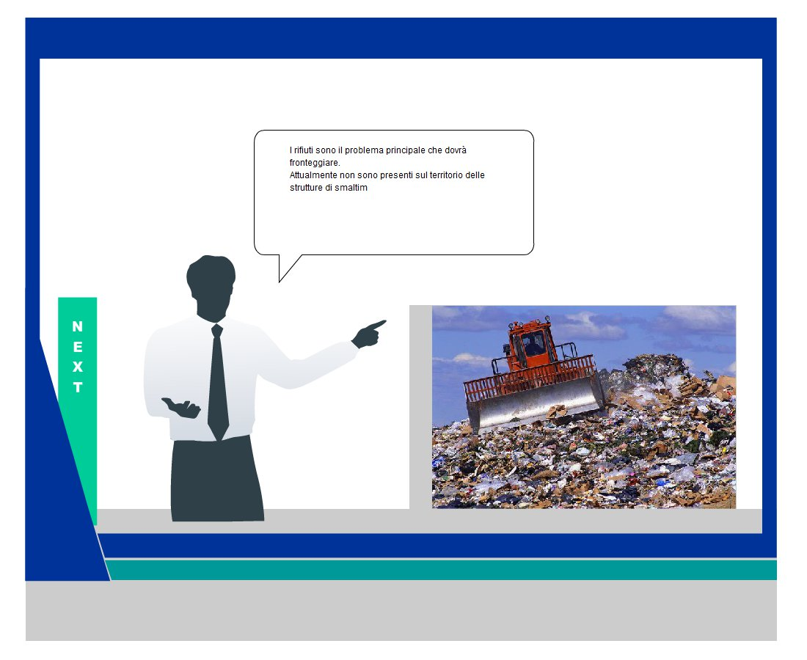

Figura 9.1: videata di introduzione.

Il consigliere presenta una situazione iniziale intermedia, una quantità di fondi disponibili a malapena sufficiente, un problema di gestione dei rifiuti non irrimediabile, la qualità dell’ambiente mediocre ma non pericolosa, una sostanziale indifferenza da parte dei cittadini e le attività della criminalità organizzata apparentemente sotto controllo.

Nella videata successiva, per migliorare la situazione il protagonista decide per una politica di incentivi, scegliendo come destinatari i cittadini e cercando di convincerli a differenziare in maniera appropriata i rifiuti.

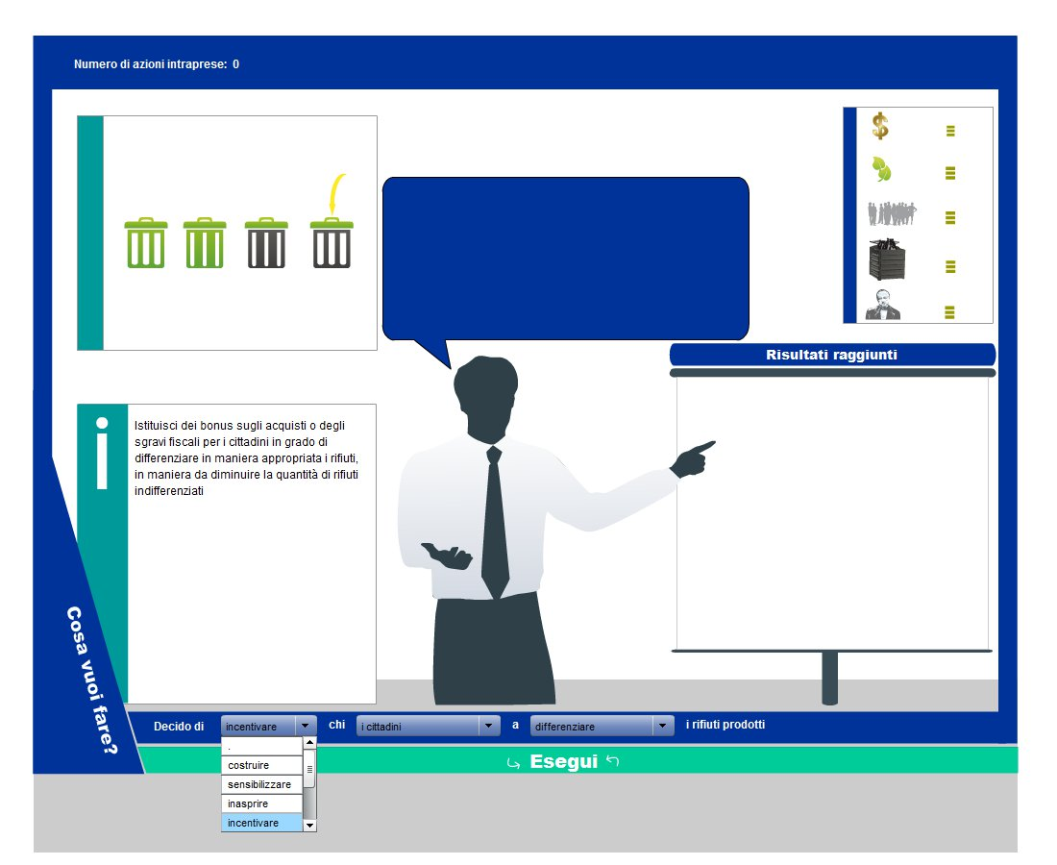

Figura 9.2: il protagonista sceglie di incentivare i cittadini a differenziare.

Si può notare in basso l’interfaccia, il parser inverso che consente all’utente di comporre le azioni che il protagonista dovrà compiere. Ogni termine selezionato è corredato da una descrizione, visualizzata nella infobox a sinistra, in modo da guidare il protagonista nelle scelte. In alto a destra vengono mostrate delle animazioni riassuntive dell’azione selezionata.

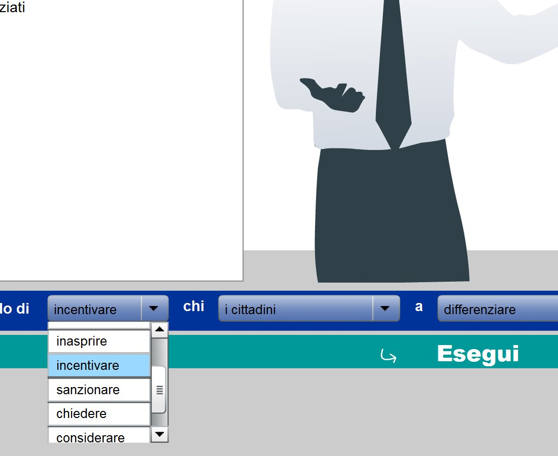

Figura 9.3: particolare del parser inverso.

Dopo aver compiuto l’azione descritta, il consigliere comunica l’effettiva riuscita dell’azione e le conseguenze che l’azione ha causato. In questo caso non c’è stata collaborazione da parte dei cittadini, che non hanno sfruttato la possibilità offerta dagli incentivi. Sulla lavagna il consigliere mostra le modifiche apportate allo scenario, in questo caso nessuna particolarmente rilevante. A destra, inoltre, sono presenti dei grafici che mostrano l’evoluzione della situazione. Infine la barra superiore mostra il numero di eventi trascorsi dall’inizio dello story world.

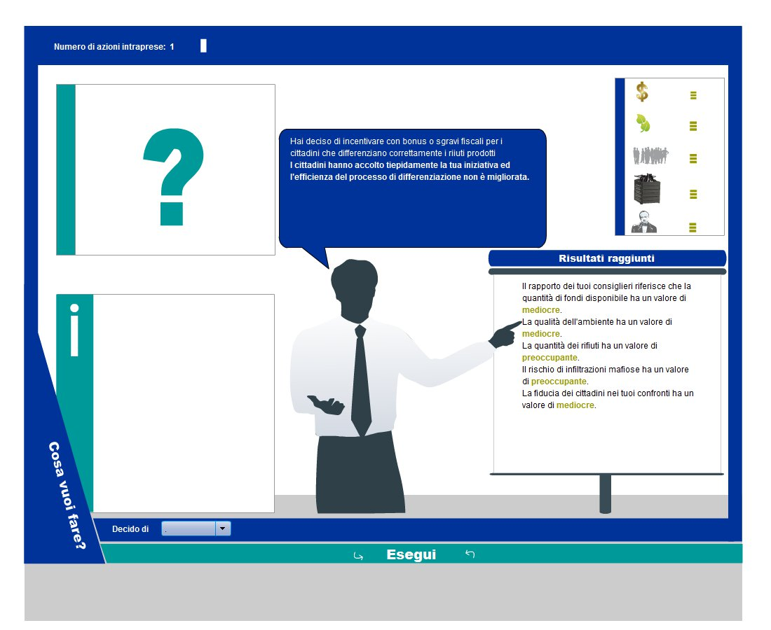

Figura 9.4: risultati degli incentivi alla differenziazione stabiliti per i cittadini

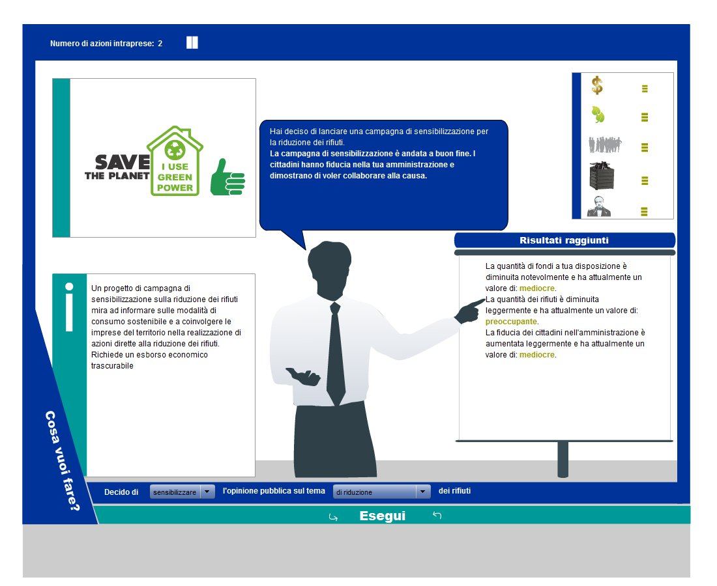

Figura 9.5: risultati della campagna di sensibilizzazione.

Preso atto della fredda risposta da parte dei cittadini, per ovviare la situazione, si sceglie di sensibilizzare i cittadini per una riduzione dei rifiuti prodotti. Il consigliere comunica che l’azione è andata a buon fine, i rifiuti sono leggermente diminuiti e la fiducia dei cittadini è aumentata, al costo di una leggera diminuzione dei fondi disponibili.

La situazione dei rifiuti rimane ugualmente tutt’altro che rassicurante, quindi si decide per la costruzione di una discarica sul territorio.

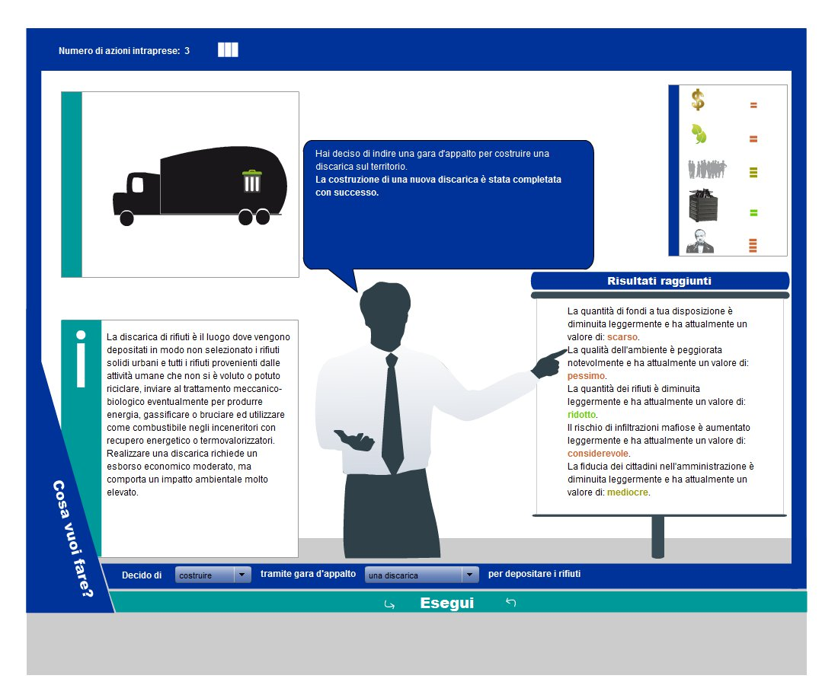

Figura 9.6: costruzione di una discarica sul territorio.

L’azione di costruire una discarica sul territorio, al costo di una quantità ragionevole di denaro, risolve parzialmente il problema dei rifiuti, diminuendone il livello. Una discarica comporta un impatto ambientale negativo, un malcontento nella popolazione e attira l’attenzione della criminalità organizzata, sempre attenta ai movimenti di denaro pubblico e alle gare d’appalto in particolare.

Se da una parte si è alleviata l’emergenza dei rifiuti, dall’altra sono sorti nuovi problemi da fronteggiare. Di questi si sceglie di risolvere quello relativo alla qualità dell’ambiente, agendo sulle imprese con degli incentivi volti all’utilizzo di materiali biodegradabili. In questo modo la quantità dei rifiuti destinati alla discarica risulterebbe minore, migliorando la qualità dell’ambiente.

Nella videata successiva vengono mostrati gli effetti della scelta compiuta, l’azione è andata a buon fine e molte imprese sono incentivate all’utilizzo di materiali eco-sostenibili, con il conseguente miglioramento della qualità dell’ambiente, al costo di una parte di fondi stanziata per gli incentivi.

La situazione dell’ambiente è stata riportata ad una condizione precedente alla costruzione della discarica, avendo ottenuto come risultato complessivo una diminuzione della quantità dei rifiuti senza, praticamente, aver danneggiato l’ambiente o afflitto la popolazione. Rispetto alla situazione iniziale sono prevedibilmente diminuiti i fondi, in quanto non si è ancora intrapreso nulla che comporti un miglioramento in questo senso. Inoltre la criminalità organizzata manifesta un crescente interesse alle attività dell’amministrazione, pianificando possibilità future di lucro.

Sebbene lo story world sia progettato per un’esperienza interattiva costituita da un numero di azioni più elevato, dopo soltanto tre decisioni intraprese si decide di interrompere prematuramente il mandato.

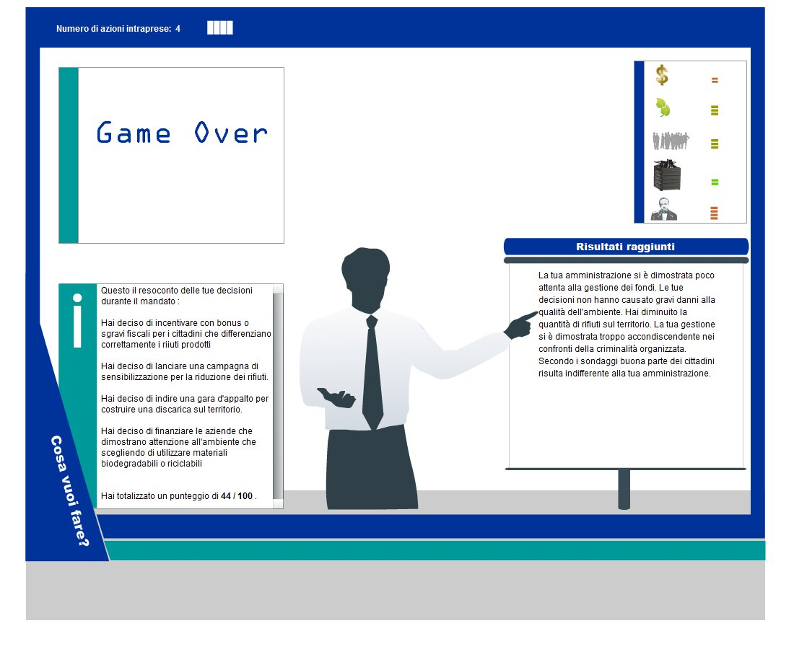

Figura 9.7: conclusione del mandato e profilo finale

Al termine dell’esperienza con lo story world, viene presentato un resoconto delle azioni intraprese e un punteggio in termini di centesimi, atto a valutare in termini strettamente numerici l’efficacia delle decisioni intraprese dal protagonista. Il punteggio è un dato a cui non bisogna attribuire il maggior peso, per i motivi citati nel capitolo precedente. Non è quantificabile in termini numerici la qualità dell’esperienza interattiva, né tantomeno le riflessioni suscitate nell’utente. In questo caso il punteggio ottenuto è piuttosto basso, questo ha a che fare con il numero esiguo di azioni intraprese.

Il consigliere mostra il profilo comportamentale tenuto dal protagonista durante il mandato, in questo caso dimostratosi poco attento alla gestione dei fondi. Il protagonista, però, è riuscito a non danneggiare gravemente l’ambiente, diminuendo al tempo stesso la quantità dei rifiuti presente sul territorio. Questo dimostra una gestione tutto sommato positiva dei due aspetti, mentre il protagonista ha trascurato le misure di prevenzione nei confronti della criminalità organizzata. Per quanto riguarda i cittadini, la situazione è rimasta invariata, mantenendo una condizione di sostanziale indifferenza, cambiata in positivo con l’opera di sensibilizzazione, ma successivamente delusa dalla costruzione di una discarica.

# Capitolo 10

## Possibilità di sviluppo e conclusioni

Il progetto realizzato vuole porsi come un possibile approccio allo storytelling interattivo, inteso come filosofia di design. In particolare si vorrebbe dimostrare come sia possibile applicare questo tipo di tecnica ad un contesto di apprendimento. La tematica affrontata nello stoyworld racchiude una complessità per certi versi difficilmente riproducibile in un ambiente virtuale, nonostante questo è possibile utilizzare lo storyworld come base per semplificare e analizzare determinati meccanismi inerenti ad una gestione eco-sostenibile del territorio.

Le semplificazioni relative a queste dinamiche si sono rese necessarie sia per una competenza non specializzata in materia di amministrazione e smaltimento dei rifiuti, sia per ampliare il target di una possibile utenza, cercando allo stesso tempo di mantenere un livello di profondità accettabile. Lo storyworld realizzato è operativo, ma offre soprattutto una base di sviluppo per arricchire ulteriormente il filone dei sistemi di storytelling interattivo.

Il campo dello storytelling interattivo, nonostante la concezione di questo approccio sia relativamente recente, vanta già un buon numero di applicazioni esistenti e funzionanti. Le tecniche sono da ritenersi in continuo aggiornamento, ogni progetto realizzato costituisce una nuova frontiera raggiunta e pone nuovi obiettivi di sviluppo.

Tra le applicazioni esistenti è opportuno citare il portale *Storytron[17]*, realizzato da Chris Crawford, pioniere nel campo dello storytelling interattivo e autore del volume "Chris Crawford on interactive storytelling". Il portale web di Storytron offre la possibilità di entrare a far parte di una comunità virtuale, che verte sulla ricerca nello storytelling interattivo, sia per quanto riguarda i contributi teorici che per gli aspetti inerenti il design del software.

Lo scopo di Storytron è quello di attirare il maggior numero di utenti ed incentivarli alla creazione del proprio storyworld, per mezzo di un software di tipo *authoring tool* denominato *SWAT*.[18]

L'authoring tool è un software che permette, anche a chi non sia in possesso delle conoscenze informatiche di base, di creare applicazioni in uno specifico ambiente di sviluppo.

SWAT fa uso di un linguaggio di scripting, anch'esso di tipo authoring, denominato *Sappho* che consente la creazione di uno storyworld, determinando gli scenari, il vocabolario di verbi, gli oggetti diretti e il comportamento degli attori.

Il sistema è da intendere come una sorta di editor dotato di interfaccia *user friendly*, che consente la creazione e il successivo caricamento degli storyworld direttamente sul portale di Storytron. L'intento di realizzare un ambiente di sviluppo accessibile a tutti è sicuramente un obiettivo importante per lo storytelling interattivo. Per mezzo di questo sistema è possibile creare una nuova forma di comunicazione, un nuovo tipo di media in grado di veicolare contenuti in maniera efficace e adattarli ai più diversi contesti, dalla formazione all'intrattenimento.

Il problema principale, risiede nel trovare la giusta sintesi tra la semplicità di utilizzo per sviluppatori senza approfondite conoscenze informatiche, e un certo livello di profondità, che consenta di gestire la complessità delle dinamiche di uno storyworld. Il richio è quello di ritrovarsi di fronte ad un sistema troppo complicato per uno storybuilder senza le adeguate competenze di programmazione, oppure troppo limitato per quanti, invece, possiedono conoscenze più avanzate.

In Storytron è presente attualmente un solo storyworld completo e funzionante, la cui fruizione è possibile tramite il portale web. Lo storyworld *Balance of Power: 21th Century* è stato realizzato dallo stesso Chris Crawford ed è un rifacimento, in chiave di storytelling interattivo, dell'omonimo videogioco di strategia pubblicato nel 1985 dalla Atari e scritto sempre da Chris Crawford.

Nello storyworld protagonista assume il ruolo di presidente degli Stati Uniti d'America, ritrovandosi a gestire la complessità dei rapporti internazionali con l'Europa e L'Asia. L'utente, per mezzo del linguaggio *Deikto*, una forma di Inglese semplificato in grado di essere compreso al mezzo informatico, compone delle frasi che vengono analizzate dal parser inverso. Le frasi composte costituiscono le azioni che il protagonista compie all'interno dello storyworld, a queste azioni corrispondono delle risposte da parte degli attori e si forma una catena di eventi.

Lo scenario offerto all'utente è relativo al mandato di presidente degli Stati Uniti d'America nel periodo successivo agli attentati dell'11 Settembre 2001. Nella fase iniziale viene chiesto al protagonista di scegliere tra una lista di obiettivi. La lista comprende una serie di situazioni auspicabili che vanno dal costringere l'Afghanistan a catturare Bin Laden all'ottenere dalla Cina la liberazione del Tibet. Il protagonista nel raggiungimento dell'obiettivo, deve relazionarsi con i capi di stato delle altre nazioni che costituiscono gli attori dello storyworld.

Stabilito l'obiettivo, viene presentato all'utente lo scenario attuale, rappresentato da due valori. Il primo valore è dato dal livello di gradimento che il protagonista suscita nei confronti degli altri capi di stato. Il secondo è dato dalla capacità di influenza che il protagonista può vantare nei confronti degli altri attori.

Successivamente viene chiesto all'utente di scegliere tra una lista di verbi quali *chiedere*, *fare pressione* o *pattuire*. In base al verbo selezionato viene proposto all'utente la lista degli oggetti diretti ad esso collegati. Alla fine del procedimento verrà composta una frase che costituirà l'azione compiuta.

Gli attori rispondono accettando o rifiutando le proposte fatte dal protagonista e, in base a ciò, il sistema aggiorna le variabili di scenario, comunicando all'utente l'evolversi della situazione. Alla fine del mandato viene presentato all'utente un resoconto sulle azioni intraprese e i risultati ottenuti.

Nella sua semplicità, lo storyworld realizzato da Chris Crawford riesce ad esplorare in maniera significativa la complessità dei rapporti internazionali, offrendo un punto di vista personale e degli spunti di riflessione su alcune dinamiche relative alla diplomazia.

Storytron è da considerare come una linea guida, un progetto pionieristico che ha l'intento di attirare l'attenzione sulle ampie possibilità di sviluppo nel campo dello storytelling interattivo. Il progetto, infatti, è in piena fase di evoluzione e può essere considerato come punto di riferimento, ma soprattutto come punto di partenza per gli sviluppi successivi.

Al momento, la migliore applicazione funzionante, che incarna le caratteristiche di uno storyworld interattivo è rappresentata da *Façade*.[19] Il sofware, sviluppato da Michael Mateas e Andrew Stern è liberamente scaricabile dal sito ufficiale.

Façade offre una visuale 3D in prima persona dell'ambiente circostante e degli attori. Il protagonista viene invitato come ospite di una cena a casa di una coppia, Trip e Grace, il cui matrimonio attraversa una fase di crisi.

All'interno dello scenario, il protagonista può compiere semplici azioni, quali camminare all'interno della stanza o gesticolare, ma soprattutto può intervenire nella discussione in atto tra i due attori. Nonostante l'approccio visuale sia abbastanza tradizionale, le tecniche utilizzate per sviluppare l'interazione sono rivoluzionarie. Per controllare i movimenti del corpo, gli sviluppatori hanno ideato un linguaggio personalizzato, denominato *ABL* *(A Behavioral Language)*. In base a tale linguaggio, gli attori digitali possono riconoscere i movimenti del protagonista all'interno della stanza e i gesti effettuati. Inoltre possono a loro volta mettere in atto comportamenti analoghi, in base all'evolversi della situazione, e al livello di tensione raggiunto attraverso i dialoghi.

La caratteristica principale di questo sistema è costituita nel riconoscimento delle frasi composte dall'utente in linguaggio naturale. In base al riconoscimento di queste frasi gli attori decidono come rispondere al protagonista e in che direzione portare avanti i dialoghi, sia nei confronti del protagonista che tra gli attori stessi. In base a ciò, Façade funziona in tempo reale.

A differenza di un sistema interattivo basato sui turni, Façade utilizza dei micro nuclei narrativi, ognuno composto da una sequenza di dialoghi e comportamenti gestuali; i turni semplicemente si susseguono, i nuclei narrativi invece persistono nel tempo a seconda della durata e possono essere interrotti. Ad ogni nucleo narrativo, il drama manager assegna un valore relativo alla tensione narrativa, con l'evolversi della trama il sistema seleziona i nuclei con un valore crescente di tensione per raggiungere l'apice. Una volta raggiunto l'apice, invece, selezionerà i nuclei con valore decrescente.

In definitiva, Façade è il prodotto realizzato finora che maggiormente si avvicina ad una narrazione interattiva, anche se per ottenere tale risultato è stato necessario ridurre la complessità dello storyworld alla sola interazione dell'utente con due attori e con una tematica confinata alla relazione che intercorre tra i due attori stessi. Inoltre al protagonista è consentito in maniera limitata di indirizzare i dialoghi tra i due attori, assumendo il ruolo di una sorta di arbitro della conversazione. Non è possibile in alcun modo, ad esempio, divergere dai temi posti. Nonostante queste limitazioni, sicuramente Façade rappresenta un risultato d'avanguardia ed offre un importante contributo al campo dello storytelling interattivo.

Le possibilità di sviluppo per lo storytelling interattivo sono ampie, la maggior parte delle quali, però sono relative alla creazione di una intelligenza artificiale in grado di gestire la complessità degli eventi, simulando comportamenti realistici. Un sistema potrebbe essere in grado di rispondere alle azioni compiute dal protagonista, scegliendo a sua volta tra una lista di verbi quello che ritiene più adatto alla situazione. In questo modo si potrebbe determinare un comportamento indipendente da parte degli attori, dotati di una maggiore capacità di intervenire sulle dinamiche dello storyworld.

Un'altra possibilità è relativa all'interazione tra gli stessi attori digitali. Il sistema potrebbe scegliere un attore con le caratteristiche intrinseche più adatte alla situazione, assegnargli un'azione da compiere e selezionare un altro attore come destinatario. Questo procedimento andrebbe poi a dare luogo ad una sequenza di eventi riguardanti i due attori presi in esame, costituendo un micro nucleo narrativo.

Oltre agli attori, è possibile potenziare la possibilità di azione del narratore, il drama manager. Intervenire in questo senso, vuol dire concepire il narratore non soltanto come strumento in grado di monitorare i progressi della storia e comunicare con l'utente, ma renderlo in grado di apportare modifiche sostanziali all'evolversi della trama.

Ad esempio un drama manager potrebbe intervenire sull'intero vocabolario dello storyworld, scegliendo quali verbi rendere disponibili all'utente a seconda delle condizioni verificatesi. In questo modo all'utente verrebbe consentito di scegliere solo tra i verbi ritenuti adatti alla situazione e, in base a questa'ultima, aggiornarli di volta in volta.

Per far questo si dovrebbe creare un vocabolario ampio, dividendone però i termini in sottoinsiemi collegati ad ogni possibile situazione prevista. In base alla situazione verrebbero resi disponibili i verbi presenti nel sottoinsieme collegato ad essa. In questo modo l'utente avrebbe sempre disponibili i vocaboli adatti allo scenario corrente, mentre quelli non adatti sarebbero disabilitati temporaneamente, con la possibilità di tornare utili in un secondo momento, al cambiamento delle condizioni dello scenario. Questo permetterebbe di moltiplicare le possibilità di variazioni dello scenario, senza rischiare di somministrare all'utente delle liste enciclopediche di verbi, tra i quali difficilmente riuscirebbe ad orientarsi.

Il drama manager potrebbe, inoltre, intervenire sullo storyworld istanziando degli eventi esterni, cioè non scaturiti dalla scelta di un verbo da parte dell'utente o di un attore. In base alle variabili di scenario ed i relativi valori, il drama manager potrebbe intervenire con degli eventi apparentemente imprevisti o dettati dal caso, atti invece a modificare le condizioni dello scenario in base agli scopi dello storybuilder. Se una variabile dovesse assumere un valore troppo alto o troppo basso, il drama manager interverrebbe scegliendo un verbo adatto allo scopo e completerebbe un'azione, classificandola come evento esterno. Tale evento indurrebbe il protagonista, o gli attori, a modificare il loro atteggiamento e seguire la nuova linea guida. Questo stesso metodo potrebbe essere utilizzato dal drama manager per instillare nel protagonista il desiderio di perseguire nuovi obiettivi all'interno dello storyworld, rendendo l'esperienza interattiva più articolata.

Per attuare questo tipo di sviluppi è necessario sicuramente allestire dei modelli di personalità estremamente ampi e dettagliati, in grado di offrire un'accurata descrizione in termini computazionali ad ogni caratteristica. Gli studi sulla *modellizzazione emotiva nell'esecuzione assistita di compiti complessi* possono offrire un contributo notevole alla causa. Il trattamento in ambito computazionale dei comportamenti emotivi è il primo passo da compiere per una possibile riproduzione realistica in un ambiente interattivo. In questo ambito è da segnalare il gruppo di ricerca *IVE Lab[20]*, attualmente impegnato a sviluppare due importanti progetti *IRIS[21]* e *CEEDS*. Il progetto IRIS in particolare, *Integrative Research in Interactive Storytelling*, ha lo scopo di migliorare le tecnologie finalizzate allo storytelling interattivo, con l'obiettivo di migliorarne le prestazioni, la scalabilità e l'accessibilità per il maggior numero di creatori di contenuti.

In conclusione, lo storytelling interattivo è una tecnica con un potenziale di sviluppo enorme e ancora parzialmente inespresso. E' facile prevedere come i progressi nello studio dei comportamenti inerenti all'interazione uomo macchina porteranno l'attenzione sullo storytelling interattivo come possibile applicazione

La potenza dello storytelling interattivo risiede nella possibilità per gli autori di produrre e veicolare conoscenza in maniera efficace e coinvolgente dal punto di vista dell'utente. Le tematiche affrontate per mezzo di questa tecnica possono, non soltanto essere recepite in maniera approfondita, ma sperimentate attraverso l'esperienza interattiva. Per queste ragioni lo storytelling interattivo ha buone possibilità di imporsi come un nuovo esponente nell'ambito dei media.

Il progetto realizzato costituisce una possibile attuazione degli studi effettuati sulla narrazione interattiva, dimostrando le possibilità formative che questo tipo di approccio può offrire. Oltre che avere una funzione dimostrativa, il risultato raggiunto può essere inteso come prodotto finalizzato ad uno scopo, quale opera di informazione e sensibilizzazione sul tema dello smaltimento dei rifiuti. Il progetto non ha l'ambizione di fornire una risoluzione alle problematiche analizzate, ma stimolare la riflessione, la discussione e l'approfondimento in materia di rifiuti.

# Ringraziamenti

Desidero innanzitutto ringraziare il professor Giacomantonio, per avermi accolto come tesista e per avermi introdotto all’affascinante argomento dello storytelling interattivo, per l’estrema disponibilità dimostrata nonostante gli impegni, per il supporto fornito sia in termini di materiale sia in termini di confronto costruttivo, fondamentale per indirizzare il lavoro svolto, nonché per le qualità umane e per il rapporto instaurato che, spero, proseguirà oltre la conclusione del percorso intrapreso.

Desidero ringraziare il professor Tavosanis per le preziose indicazioni e suggerimenti riguardanti la stesura della tesi, nonché tutti i professori che mi hanno seguito nel percorso di studi in Informatica Umanistica, ognuno dei quali ha profondamente contribuito all’arricchimento delle mie conoscenze e della mia persona.

Infine desidero ringraziare tutte le persone e me care, per avermi pazientemente sopportato e supportato con ogni mezzo a loro disposizione.

# Opere citate

Chris Crawford, *Chris Crawford on interactive storytelling*, New Riders, Berkeley, 2005 9

David Paul Ausubel, *Educazione e processi cognitivi. Guida psicologica per insegnant*i, FrancoAngeli, Milano, 1988 6

Façade, *a one act interactive drama*, Procedural Arts, http://www.interactivestory.net/. 90

Giulio Lughi, *La metodologia interattiva: significato, linguaggi e applicazioni sul campo*, in atti del seminario "La Comunicazione per l’educazione ambientale, strumenti e tecniche multimediali", Potenza, 12 Ottobre 2007 18

Marcello Giacomantonio, *Learning Object*, Carocci, Roma 2007 6

Noam Chomsky, *Topics in the theory of generative grammar*, Mouton, Netherlands, 1966 26

Steven Mithen, *The Prehistory of the Mind*, Thames & Hudson, 1996. 9

Storytron, *interactive storytelling,* http://www.storytron.com/ 87

The Elephant's Memory, *an interactive visual language*, http://www.khm.de/~timot/PageElephant.html. 39

Tim, Severin, Il *viaggio di Ulisse: sulle tracce dell’Odissea*, Delfino, 1993 17

WBT.IT: *Simula© Un modulo di gaming simulation*, http://www.wbt.it/index.php?pagina=38. 7

1. In questa categoria vengono raggruppati tutti quegli strumenti che permettono di erogare a distanza l'attività formativa, attraverso la rete, fornendo i contenuti, tenendo traccia dell'attività degli allievi (...).
2. Marcello Giacomantonio, *Learning Object*, Carocci, Roma 2007, p. 29
3. David Paul Ausubel, *Educazione e processi cognitivi. Guida psicologica per insegnant*i, FrancoAngeli, Milano, 1988, p. 182.
4. WBT.IT: *Simula© Un modulo di gaming simulation*, http://www.wbt.it/index.php?pagina=38.
5. Chris Crawford, *Chris Crawford on interactive storytelling*, New Riders, Berkeley, 2005, p. 4.
6. Steven Mithen, *The Prehistory of the Mind*, Thames & Hudson, 1996.
7. Chris Crawford, *Chris Crawford on interactive storytelling*, New Riders, Berkeley, 2005, p. 21.
8. E’ opportuno citare come secondo alcuni studiosi, la collocazione di Scilla e Cariddi presso lo stretto di Messina sia dovuta ad una errata interpretazione. Secondo Tim Severin, l’esatta collocazione potrebbe essere presso Capo Skylla, nel nord ovest della Grecia. (Tim, Severin, Il *viaggio di Ulisse: sulle tracce dell’Odissea*, Delfino, 1993)
9. Giulio Lughi, *La metodologia interattiva: significato, linguaggi e applicazioni sul campo*, in atti del seminario "La Comunicazione per l’educazione ambientale, strumenti e tecniche multimediali", Potenza, 12 Ottobre 2007, p.10.
10. cfr. Lev Manovich, *The Language of New Media,* MIT Press, Cambridge 2001, p. 40.
11. Chris Crawford, *Chris Crawford on interactive Storytelling*, New Riders, Berkeley 2005.
12. Chris Crawford, *Chris Crawford on interactive storytelling*, New Riders, Berkeley, 2005, p. 39.
13. Chris Crawford, *Chris Crawford on interactive storytelling*, New Riders, Berkeley, 2005, p. 49.
14. Noam Chomsky, *Topics in the theory of generative grammar*, Mouton, Netherlands, 1966, p. 12.
15. Chris Crawford, *Chris Crawford on interactive storytelling*, New Riders, Berkeley, 2005, p.133.
16. The Elephant's Memory, *an interactive visual language*, http://www.khm.de/~timot/PageElephant.html.
17. Storytron, *interactive storytelling,* <http://www.storytron.com/>.
18. SWAT, *StoryWorld Authoring Tool*, http://www.storytron.com/authors-download-swat.php/.
19. Façade, *a one act interactive drama*, Procedural Arts, http://www.interactivestory.net/.
20. IVE Research Lab, *Intelligent Virtual Environment*, Institute of Digital Innovation, Teesside University.
21. IRIS, *Integrative Research in Interactive Storytelling*, IVE Research Lab.